СЛУЖБЕН ГЛАСНИК
НА ОПШТИНА АЕРОДРОМ - СКОПЈЕ

СЛУЖБЕН ГЛАСНИК НА  ОПШТИНА АЕРОДРОМ - СКОПЈЕ  Излегува по потреба  Рок на рекламации 15 дена | 18.03.2019  Скопје  Број 4 год IX | Претплата за 2019 година  изнесува 1500,00денари  Овој број чини 150,00денари

e-mail:aerodrom@aerodrom.gov.mk www.aerodrom.gov.mk



Скопје,март 2019 година

Врз основа на член 50, став 1, точка 3 од Законот за локална самоуправа ("Службен весник на РМ" број 05/02) и член 52 став 1 од Статутот на Општина („Службен гласник на Општина Аеродром“ број 20/2012, 21/2014, 23/2014), Градоначалникот на Општина Аеродром, донесе

Р Е Ш Е Н И Е
за објавување на Одлука за измена на Статутот на Општина Аеродром

Се објавува Одлука за измена на Статутот на Општина Аеродром, донесена на дваесет и третата седница на Советот на општина Аеродром, одржана на ден 14.03.2019 година.

Број 08-1858/1 Градоначалник
15 март 2019 година Златко Марин с.р.
Скопје

Врз основа на член 36 став 1 точка 1 од Законот за локална самоуправа („Службен весник на РМ„ број 05/02), Амандман XXXIII на Уставот на РМ, Уставен закон за спроведување на амандманите од XXXIII до XXXVI на Уставот на РМ („Службен весник на РМ“ број 06/2019) и член 122,123 и 124 од Статутот на Општина Аеродром („Службен гласник на Општина Аеродром“ број 20/2012, 21/2014, 23/2014), Советот на Општина Аеродром на 23-та седница одржана на ден 14.03.2019 година, донесе

О Д Л У К А
за измена на Статутот на Општина Аеродром

Член 1
Со оваа Одлука се врши измена на Статутот на Општина Аеродром („Службен гласник на ОА“ 20/2012, 21/2014, 23/2014).

Член 2
Измената се врши на следниов начин:
- во член 8 став 1(опис на печат на општина Аеродром), зборовите “Република Македонија - Општина Аеродром” се заменуваат со зборовите “Република Северна Македонија - Општина Аеродром”.
- во целиот текст на Статутот, зборовите „Република Македонија“, се заменуваат со зборовите „Република Северна Македонија“.

Член 3
Оваа Одлука влегува во сила наредниот ден од денот на објавување во „Службен гласник на Општина Аеродром“.

Број 09-112/16 Претседател на Совет
15 март 2019 година на Општина Аеродром
Скопје Ивана Цветковска с.р.

Врз основа на член 50, став 1, точка 3 од Законот за локална самоуправа ("Службен весник на РМ" број 05/02) и член 52 став 1 од Статутот на Општина („Службен гласник на Општина Аеродром“ број 20/2012, 21/2014, 23/2014), Градоначалникот на Општина Аеродром, донесе

Р Е Ш Е Н И Е
за објавување на Одлука за исплата на парична помош по основ на пристигнати барања за опремнина за пензионирање на вработени лица во општински буџетски корисник

Се објавува Одлука за исплата на парична помош по основ на пристигнати барања за опремнина за пензионирање на вработени лица во општински буџетски корисник, донесена на дваесет и третата седница на Советот на општина Аеродром, одржана на ден 14.03.2019 година.

Број 08-1856/1 Градоначалник
15 март 2019 година Златко Марин с.р.
Скопје

Врз основа на член 14 од Законот за извршување на Буџетот на РМ за 2019 година („Службен весник на РМ“ број 238/18), член 9 од Законот за исплата на плати („Службен весник на РМ“ број 70/94, 62/95, 33/197, 50/2001, 26/02, 46/02,37/05, 121/07, 92/09, 97/10, 11/12, 170/13, 139/14, 147/15 ) и член 13 од Одлуката за извршување на Буџетот на Општина Аеродром за 2019 година („Службен гласник на Општина Аеродром“ број 16/2018) и Програмата за остварување социјална заштита во Општина Аеродром за 2019 година („Службен гласник на Општина Аеродром” бр.16/2018), Советот на Општина Аеродром на 23-та седница одржана на ден 14.03.2019 година, донесе
ОДЛУКА
за исплата на парична помош по основ на пристигнати барања за опремнина за пензионирање на вработени лица во општински буџетски корисник

Член 1
Со оваа одлука се утврдува исплата на парична помош по основ на пристигнати барања за парична помош:
- Барање парична помош за опремнина за пензионирање за лицето Славица Цигарида, вработена како секретар во ООУ „Ѓорѓија Пулевски“
- Барање парична помош за опремнина за пензионирање за лицето Снежана Гајтаноска, вработена како одделенски наставник во ООУ „Ѓорѓија Пулевски“
Член 2
Износот и исплатата на паричната помош ќе се утврди согласно законските одредби и доставената документација од страна на барателот.

Член 3
Се задолжува раководителот на Одделение за работа на Советот на Општина Аеродром, да ги преземе сите потребни активности за реализација на исплатата на парична помош по основ на пристигнати барања за парична помош за смрт на член на потесно семејство на вработен во општински буџетски корисник (потпишување на Решението и слично).
Член 4
Се задолжува Секторот за финансии да ја изврши оваа Одлука.
Член 5
Оваа Одлука влегува во сила наредниот ден од денот на објавување во „Службен гласник на Општина Аеродром“.

Број 09-112/14 Претседател на Совет
15 март 2019 година на Општина Аеродром
Скопје Ивана Цветковска с.р.

Врз основа на член 50, став 1, точка 3 од Законот за локална самоуправа ("Службен весник на РМ" број 05/02) и член 52 став 1 од Статутот на Општина („Службен гласник на Општина Аеродром“ број 20/2012, 21/2014, 23/2014), Градоначалникот на Општина Аеродром, донесе

Р Е Ш Е Н И Е
за објавување на Одлука за утврдување денарски благајнички максимум за 2019 година

Се објавува Одлука за утврдување денарски благајнички максимум за 2019 година, донесена на дваесет и третата седница на Советот на општина Аеродром, одржана на ден 14.03.2019 година.

Број 08-1856/1 Градоначалник
15 март 2019 година Златко Марин с.р.
Скопје

Врз основа на член 20 од Законот за платниот промет („Службен весник на РМ“ 113/07, 22/08, 159/08, 133/09, 145/2010, 35/2011, 11/2012, 59/2012, 166/2012, 170/13, 153/15 199/15, 193/17 и 07/2019), Советот на Општина Аеродром на 23-та седница одржана на ден 14.03.2019 година, донесе

О Д Л У К А
за утврдување денарски благајнички максимум за 2019 година

Член 1
Со оваа одлука се утврдува денарскиот благајнички максимум за 2019 година во износ од „100.000,00 денари“.

Член 2
Оваа одлука влегува во сила со денот на објавувањето во „Службен гласник на Општина Аеродром“, а ќе се применува во текот на 2019 година.

Број 09-112/17 Претседател на Совет
15 март 2019 година на Општина Аеродром
Скопје Ивана Цветковска с.р.

Врз основа на член 50, став 1, точка 3 од Законот за локална самоуправа ("Службен весник на РМ" број 05/02) и член 52 став 1 од Статутот на Општина („Службен гласник на Општина Аеродром“ број 20/2012, 21/2014, 23/2014), Градоначалникот на Општина Аеродром, донесе

Р Е Ш Е Н И Е
за објавување на Одлука за утврдување девизен благајнички максимум за 2019 година

Се објавува Одлука за утврдување девизен благајнички максимум за 2019 година, донесена на дваесет и третата седница на Советот на општина Аеродром, одржана на ден 14.03.2019 година.

Број 08-1843/1 Градоначалник
15 март 2019 година Златко Марин с.р.
Скопје

Врз основа на член 20 од Законот за платниот промет („Службен весник на РМ“ 113/07, 22/08, 159/08, 133/09, 145/2010, 35/2011, 11/2012, 59/2012, 166/2012, 170/13, 153/15 199/15, 193/17 и 07/2019), Советот на Општина Аеродром на 23-та седница одржана на ден 14.03.2019 година, донесе

О Д Л У К А
за утврдување девизниот благајнички максимум за 2019 година

Член 1
Со оваа одлука се утврдува девизниот благајнички максимум за 2019 година во износ од „5.000,00 ЕУР“.

Член 2
Оваа одлука влегува во сила со денот на објавувањето во „Службен гласник на Општина Аеродром“, а ќе се применува во текот на 2019 година.

Број 09-112/15 Претседател на Совет
15 март 2019 година на Општина Аеродром
Скопје Ивана Цветковска с.р.

Врз основа на член 50, став 1, точка 3 од Законот за локална самоуправа ("Службен весник на РМ" број 05/02) и член 52 став 1 од Статутот на Општина („Службен гласник на Општина Аеродром“ број 20/2012, 21/2014, 23/2014), Градоначалникот на Општина Аеродром, донесе

Р Е Ш Е Н И Е
за објавување на Одлука за давање согласност за долгорочно задолжување на Општина Аеродром за реализација на проект „Доградба на детска градинка Црвенкапа Скопје“, преку вториот проект МСИП 02/2018 - компонента А-општински инвестиции

Се објавува Одлука за давање согласност за долгорочно задолжување на Општина Аеродром за реализација на проект „Доградба на детска градинка Црвенкапа Скопје“, преку вториот проект МСИП 02/2018 - компонента А-општински инвестиции, донесена на дваесет и третата седница на Советот на општина Аеродром, одржана на ден 14.03.2019 година.

Број 08-1857/1 Градоначалник
15 март 2019 година Златко Марин с.р.
Скопје

Врз основа на член 18 и 20 од Законот за финансирање на единиците на локална самоуправа („Службен весник на РМ” бр. 61/04, 96/04, 67/07, 156/09, 47/11, 192/15, 209/18), член 4 од Законот за јавен долг („Службен весник на РМ” бр. 62/2005, 137/2006, 88/2008, 35/2011, 139/2014), член 22 став 1 точка 7 и член 36 став 1 точка 10 од Законот за локална самоуправа („Службен весник на РМ” бр. 05/02), Одлука за давање согласност за аплицирање на Општина Аеродром на јавен повик МСИП 02/2018 за користење на средства од Вториот проект за подобрување нас општинските услуги предвидени во компонентата А-општински инвестиции, број 09-445/5 од 07.11.2018 година (Службен гласник на ОА“ број 13/18) и спроведена јавна расправа на ден 04.03.2019 година, Советот на Општина Аеродром на 23-та седница одржана на ден 14.03.2019 година, донесе

О Д Л У К А
за давање согласност за долгорочно задолжување на Општина Аеродром за реализација на проект „Доградба на детска градинка Црвенкапа Скопје“, преку вториот проект МСИП 02/2018 - компонента А-општински инвестиции

Член 1
Со оваа одлука се дава согласност за долгорочно задолжување на Општина Аеродром, во форма на под-заем, кое ќе се оствари преку потпишување на Договор за под - заем со Министерството за финансии, во рамки на средствата обезбедени со вториот проект за подобрување на општинските услуги финансиран со заем од Меѓународната банка за обнова и развој - Светска банка.

Член 2
Целта на задолжувањето од член 1 на оваа Одлука е реализација односно финансирање на проектот: - „Доградба на детска градинка Црвенкапа Скопје“-, со кој Општина Аеродром аплицираше на јавниот повик бр.втор МСИП 02/2018, објавен од страна на Министерството за финансии, согласно Одлука на Советот на ОА, број 09-445/5 од 07.11.2018 година (Службен гласник на ОА“ број 13/18).
Потребата од долгорочното задолжување на општината е добивање на средства како долгорочно препозајмување, со цел реализација на проект во областа на социјалната заштита и заштитата на децата, чија економска и финансиска оправданост е потребата на граѓаните за зголемување на капацитетите во установите за згрижување деца.

Член 3
Задолжувањето се утврдува во висина на максималната проценета инвестициска вредност на проектот, која изнесува 85.413.976,65 денари.
Вкупниот износ на недостасан долгорочен долг на општината, вклучувајќи ги и сите издадени гаранции не може да го надмине износот на вкупните приходи на тековно- оперативниот буџет на општината во претходната година.
Каматната стапка е еднаква на каматната стапка што ја плаќа Републиката кон Светска банка.
Член 4
За реализација на задолжувањето Општина Аеродром ќе склучи Договор за под заем со Министерството за финансии, со кој ќе се уредат меѓусебните права и обврски во врска со заемот, под условите утврдени во јавниот повик бр.втор МСИП 02/2018.

Член 5
Оваа Одлука влегува во сила наредниот ден од од денот на објавување во “Службен гласник на Општина Аеродром“.

Број 09-112/18/ Претседател на Совет
15 март 2019 година на Општина Аеродром
Скопје Ивана Цветковска с.р.

Врз основа на член 50, став 1, точка 3 од Законот за локална самоуправа ("Службен весник на РМ" број 05/02) и член 52 став 1 од Статутот на Општина („Службен гласник на Општина Аеродром“ број 20/2012, 21/2014, 23/2014), Градоначалникот на Општина Аеродром, донесе

Р Е Ш Е Н И Е
за објавување на Одлука за утврдување на вредност на бодот за пресметување на платите на јавните службеници за 2019 година во јавните детски градинки и општинските основни училишта од територијата на општина Аеродром

Се објавува Одлука за утврдување на вредност на бодот за пресметување на платите на јавните службеници за 2019 година во јавните детски градинки и општинските основни училишта од територијата на општина Аеродром, донесена на дваесет и третата седница на Советот на општина Аеродром, одржана на ден 14.03.2019 година.

Број 08-1859/1 Градоначалник
15 март 2019 година Златко Марин с.р.
Скопје

Врз основа на член 36 од Законот за локална самоуправа („Службен весник на РМ“ број 05/02), член 88 став 3 и 4 од Законот за административни службеници („Службен весник на Република Македонија“ бр.27/14, 199/14, 48/15, 154/15, 05/16, 142/16, 2/2017, 16/2017 и 11/2018) и Одлуката за утврдување на вредноста на бодот за пресметување на платите на државните службеници за 2019 година („Службен весник на РМ“ број 4/19), Советот на Општина Аеродром на 23-та седница одржана на ден 14.03.2019 година, донесе
ОДЛУКА
за утврдување на вредност на бодот за пресметување на платите на јавните службеници за 2019 година во јавните детски градинки и општинските основни училишта од територијата на општина Аеродром

Член 1
Вредноста на бодот за пресметување на платите на јавните службеници за 2019 година во :
- ЈУДГ “Буба Мара“
- ЈДГОА „Срничка“
- ООУ „Александар Македонски“
- ООУ „Димитар Македонски“
- ООУ „Гоце Делчев“
- ООУ „Лазо Ангеловски“
- ООУ „Љубен Лапе“
- ООУ „Ѓорѓија Пулевски“
- ООУ „Блаже Конески“
- ООУ „Браќа Миладиновци“
за периодот до 31.08.2019 година изнесува 77,24 денари, а за периодот од 01.09.2019 година до 31.12.2019 година изнаесува 81,10 денари.
Член 2
Оваа одлука влегува во сила со денот на објавувањето во „Службен гласник на општина Аеродром“.

Број 09-112/13 Претседател на Совет
15.03. 2019 година на Општина Аеродром
Скопје Ивана Цветковска с.р.

Врз основа на член 50, став 1, точка 3 од Законот за локална самоуправа ("Службен весник на РМ" број 05/02) и член 52 став 1 од Статутот на Општина („Службен гласник на Општина Аеродром“ број 20/2012, 21/2014, 23/2014), Градоначалникот на Општина Аеродром, донесе

Р Е Ш Е Н И Е
за објавување на Одлука за утврдување бесправен објект за кој може да се изврши вклопување во урбанистичко-планска документација (објект број 1 и 2 на КП 2902)

Се објавува Одлука за утврдување бесправен објект за кој може да се изврши вклопување во урбанистичко-планска документација (објект број 1 и 2 на КП 2902), донесена на дваесет и третата седница на Советот на општина Аеродром, одржана на ден 14.03.2019 година.

Број 08-1855/1 Градоначалник
15 март 2019 година Златко Марин с.р.
Скопје

Врз основа на член 36 став 1 точка 15 од Законот за локалната самоуправа(Службен весник на Република Македонија бр.5/02), член 24 став 1 точка 38 од Статутот на Општина Аеродром („Службен гласник на Општина Аеродром“ број 20/2012, 21/2014, 23/2014), член 10 став 4 од Законот за постапување со бесправно изградени објекти („Службен весник на РМ“ број 23/11, 54/11, 155/12, 53/2013, 72/2013, 44/14, 115/14, 199/14, 124/15, 129/15, 217/15, 31/16, 190/17) и Правилникот за стандарди за вклопување на бесправни објекти во урбанистико планска документација (Службен весник на РМ“ (број 56/2011, 162/12, 95/13, 109/14, 64/15, 217/15, 52/16), Советот на Општина Аеродром на 23-та седница одржана на ден 14.03.2019 година, донесе

О Д Л У К А
за утврдување бесправен објект за кој може да се изврши вклопување во урбанистичко-планска документација (објект број 1 и 2 на КП 2902)

Член 1
Во врска со поднесеното барање за утврдување на правен статус на бесправен објект број 23-4548/1 од 16.06.2011 година за објект број 1 и број 2 на КП 2902 КО Кисела Вода 2, Советот на Општина Аеродром констатира дека може да се изврши вклопување на бесправно изградениот објект во урбанистичко-планска документација, согласно одредбите од членот 2 од Правилникот за стандарди за вклопување на бесправни објекти во урбанистичко планска документација (Службен весник на Република Македонија бр. 56/2011, 162/12, 95/13, 109/14, 64/15, 217/15, 52/16).
Општина Аеродром, во идната урбанистичко-планска документација ќе изврши вклопување на објектот од став 1 на овој член.

Член 2
Оваа одлука влегува во сила 8 ден од денот на објавувањето во ,,Службен гласник на Општина Аеродром“.

Број 09-112/19 Претседател на Совет
15 март 2019 година на Општина Аеродром
Скопје Ивана Цветковска с.р.

Врз основа на член 50, став 1, точка 3 од Законот за локална самоуправа ("Службен весник на РМ" број 05/02) и член 52 став 1 од Статутот на Општина („Службен гласник на Општина Аеродром“ број 20/2012, 21/2014, 23/2014), Градоначалникот на Општина Аеродром, донесе

Р Е Ш Е Н И Е
за објавување на Заклучок за усвојување на Извештај за работа на полициската станица од ПС од ОН Аеродром за 2018 година

Се објавува Заклучок за усвојување на Извештај за работа на полициската станица од ПС од ОН Аеродром за 2018 година, донесена на дваесет и третата седница на Советот на општина Аеродром, одржана на ден 14.03.2019 година.

Број 08-1853/1 Градоначалник
15 март 2019 година Златко Марин с.р.
Скопје

Врз основа на член 36 став 1 точка 13 од Законот за локална самоуправа („Службен васник на РМ" број 05/02) и член 66 од Статутот на Општина Аеродром („Службен гласник на Општина Аеродром" број 20/2012, 21/2014, 23/2014), Советот на Општина Аеродром на 23-та седница одржана на ден 14.03.2019 година, донесе

З А К Л У Ч О К
за усвојување на Извештај за работа на полициската станица од ПС од ОН Аеродром за 2018 година

- Се усвојува Извештај за работа на полициската станица од ПС од ОН Аеродром за 2018 година, број 28.7.1.2-130 од 08.01.2019 година;

- Овој заклучок влегува во сила осмиот ден од денот на објавување во “Службен гласник на Општина Аеродром“.

Број 09-112/2 Претседател на Совет
15 март 2019 година на Општина Аеродром
Скопје Ивана Цветковска с.р.

Врз основа на член 50, став 1, точка 3 од Законот за локална самоуправа ("Службен весник на РМ" број 05/02) и член 52 став 1 од Статутот на Општина („Службен гласник на Општина Аеродром“ број 20/2012, 21/2014, 23/2014), Градоначалникот на Општина Аеродром, донесе

Р Е Ш Е Н И Е
за објавување на Заклучок за усвојување на извештај за реализирани активности од областа на социјалната и детската заштита во Општина Аеродром за 2018 година

Се објавува Заклучок за усвојување на извештај за реализирани активности од областа на социјалната и детската заштита во Општина Аеродром за 2018 година, донесена на дваесет и третата седница на Советот на општина Аеродром, одржана на ден 14.03.2019 година.

Број 08-1879/1 Градоначалник
18 март 2019 година Златко Марин с.р.
Скопје

Врз основа на член 36 од Законот за локална самоуправа ("Службен васник на РМ" број 05/02) и член 66 од Статутот на Општина Аеродром – пречистен текст („Службен гласник на Општина Аеродром“ број 20/2012, 21/2014, 23/2014), Советот на Општина Аеродром на 23-та седница одржана на ден 14.03.2019 година, донесе

З А К Л У Ч О К
за усвојување на извештај за реализирани активности од областа на социјалната и детската заштита во Општина Аеродром за 2018 година

- Се усвојува Извештај за реализирани активности од областа на социјалната и детската заштита во Општина Аеродром за 2018 година, број 25-1349/1 од 22.02.2019 година.

- Овој заклучок влегува во сила осмиот ден од денот на објавувањето во “Службен гласник на Општина Аеродром“.

Број 09-112/5 Претседател на Совет
15 март 2019 година на Општина Аеродром
Скопје Ивана Цветковска с.р.

Врз основа на член 50, став 1, точка 3 од Законот за локална самоуправа ("Службен весник на РМ" број 05/02) и член 52 став 1 од Статутот на Општина („Службен гласник на Општина Аеродром“ број 20/2012, 21/2014, 23/2014), Градоначалникот на Општина Аеродром, донесе

Р Е Ш Е Н И Е
за објавување на Заклучок за усвојување на извештај за реализирани активности од областа на спортот во Општина Аеродром за 2018 година

Се објавува Заклучок за усвојување на извештај за реализирани активности од областа на спортот во Општина Аеродром за 2018 година, донесен на дваесет и третата седница на Советот на општина Аеродром, одржана на ден 14.03.2019 година.

Број 08-1880/1 Градоначалник
18 март 2019 година Златко Марин с.р.
Скопје

Врз основа на член 36 од Законот за локална самоуправа ("Службен васник на РМ" број 05/02) и член 66 од Статутот на Општина Аеродром – пречистен текст („Службен гласник на Општина Аеродром“ број 20/2012, 21/2014, 23/2014), Советот на Општина Аеродром на 23-та седница одржана на ден 14.03.2019 година, донесе

З А К Л У Ч О К
за усвојување на извештај за реализирани активности од областа на спортот во Општина Аеродром за 2018 година

- Се усвојува Извештај за реализирани активности од областа на спортот во Општина Аеродром за 2018 година, број 25-1624/1 од 05.03.2019 година.

- Овој заклучок влегува во сила осмиот ден од денот на објавувањето во “Службен гласник на Општина Аеродром“.

Број 09-112/3 Претседател на Совет
15 март 2019 година на Општина Аеродром
Скопје Ивана Цветковска с.р.

Врз основа на член 50, став 1, точка 3 од Законот за локална самоуправа ("Службен весник на РМ" број 05/02) и член 52 став 1 од Статутот на Општина („Службен гласник на Општина Аеродром“ број 20/2012, 21/2014, 23/2014), Градоначалникот на Општина Аеродром, донесе

Р Е Ш Е Н И Е
за објавување на Заклучок за усвојување на извештај за реализирани активности од областа од областа на еднаквите можности на жените и мажите во Општина Аеродром за 2018 година

Се објавува Заклучок за усвојување на извештај за реализирани активности од областа на еднаквите можности на жените и мажите во Општина Аеродром за 2018 година, донесен на дваесет и третата седница на Советот на општина Аеродром, одржана на ден 14.03.2019 година.

Број 08-1882/1 Градоначалник
18 март 2019 година Златко Марин с.р.
Скопје

Врз основа на член 36 од Законот за локална самоуправа ("Службен васник на РМ" број 05/02) и член 66 од Статутот на Општина Аеродром – пречистен текст („Службен гласник на Општина Аеродром“ број 20/2012, 21/2014, 23/2014), Советот на Општина Аеродром на 23-та седница одржана на ден 14.03.2019 година, донесе

З А К Л У Ч О К
за усвојување на извештај за реализирани активности од областа на еднаквите можности на жените и мажите во Општина Аеродром за 2018 година

- Се усвојува Извештај за реализирани активности од областа на еднаквите можности на жените и мажите во Општина Аеродром за 2018 година, број 25-1350/1 од 22.02.2019 година.

- Овој заклучок влегува во сила осмиот ден од денот на објавувањето во “Службен гласник на Општина Аеродром“.

Број 09-112/4 Претседател на Совет
15 март 2019 година на Општина Аеродром
Скопје Ивана Цветковска с.р.

Врз основа на член 50, став 1, точка 3 од Законот за локална самоуправа ("Службен весник на РМ" број 05/02) и член 52 став 1 од Статутот на Општина („Службен гласник на Општина Аеродром“ број 20/2012, 21/2014, 23/2014), Градоначалникот на Општина Аеродром, донесе

Р Е Ш Е Н И Е
за објавување на Заклучок за усвојување на извештај за реализирани активности од областа од областа на образованието во Општина Аеродром за 2018 година

Се објавува Заклучок за усвојување на извештај за реализирани активности од областа на образованието во Општина Аеродром за 2018 година, донесен на дваесет и третата седница на Советот на општина Аеродром, одржана на ден 14.03.2019 година.

Број 08-1881/1 Градоначалник
18 март 2019 година Златко Марин с.р.
Скопје

Врз основа на член 36 од Законот за локална самоуправа ("Службен васник на РМ" број 05/02) и член 66 од Статутот на Општина Аеродром – пречистен текст („Службен гласник на Општина Аеродром“ број 20/2012, 21/2014, 23/2014), Советот на Општина Аеродром на 23-та седница одржана на ден 14.03.2019 година, донесе

З А К Л У Ч О К
за усвојување на извештај за реализирани активности од областа на образованието во Општина Аеродром за 2018 година

- Се усвојува Извештај за реализирани активности од областа на образованието во Општина Аеродром за 2018 година, број 25-1348/1 од 22.02.2019 година.

- Овој заклучок влегува во сила осмиот ден од денот на објавувањето во “Службен гласник на Општина Аеродром“.

Број 09-112/7 Претседател на Совет
15 март 2019 година на Општина Аеродром
Скопје Ивана Цветковска с.р.

Врз основа на член 50, став 1, точка 3 од Законот за локална самоуправа ("Службен весник на РМ" број 05/02) и член 52 став 1 од Статутот на Општина („Службен гласник на Општина Аеродром“ број 20/2012, 21/2014, 23/2014), Градоначалникот на Општина Аеродром, донесе

Р Е Ш Е Н И Е
за објавување на Заклучок за усвојување на извештај за реализирани активности од областа од областа на културата во Општина Аеродром за 2018 година

Се објавува Заклучок за усвојување на извештај за реализирани активности од областа на културата во Општина Аеродром за 2018 година, донесен на дваесет и третата седница на Советот на општина Аеродром, одржана на ден 14.03.2019 година.

Број 08-1878/1 Градоначалник
18 март 2019 година Златко Марин с.р.
Скопје

Врз основа на член 36 од Законот за локална самоуправа ("Службен васник на РМ" број 05/02) и член 66 од Статутот на Општина Аеродром – пречистен текст („Службен гласник на Општина Аеродром“ број 20/2012, 21/2014, 23/2014), Советот на Општина Аеродром на 23-та седница одржана на ден 14.03.2019 година, донесе

З А К Л У Ч О К
за усвојување на извештај за реализирани активности од областа на културата во Општина Аеродром за 2018 година

- Се усвојува Извештај за реализирани активности од областа на културата во Општина Аеродром за 2018 година, број 25-1348/1 од 22.02.2019 година.

- Овој заклучок влегува во сила осмиот ден од денот на објавувањето во “Службен гласник на Општина Аеродром“.

Број 09-112/6 Претседател на Совет
15 март 2019 година на Општина Аеродром
Скопје Ивана Цветковска с.р.

Врз основа на член 50, став 1, точка 3 од Законот за локална самоуправа ("Службен весник на РМ" број 05/02) и член 52 став 1 од Статутот на Општина („Службен гласник на Општина Аеродром“ број 20/2012, 21/2014, 23/2014), Градоначалникот на Општина Аеродром, донесе

Р Е Ш Е Н И Е
за објавување на Заклучок за усвојување на извештај за реализиција на Програма Ј- Комунални дејности на подрачјето на ОА за 2018 година

Се објавува Заклучок за усвојување на извештај за реализиција на Програма Ј- Комунални дејности на подрачјето на ОА за 2018 година, донесен на дваесет и третата седница на Советот на општина Аеродром, одржана на ден 14.03.2019 година.

Број 08-1860/1 Градоначалник
15 март 2019 година Златко Марин с.р.
Скопје

Врз основа на член 36 од Законот за локална самоуправа ("Службен васник на РМ" број 05/02) и член 66 од Статутот на Општина Аеродром – пречистен текст („Службен гласник на Општина Аеродром“ број 20/2012, 21/2014, 23/2014), Советот на Општина Аеродром на 23-та седница одржана на ден 14.03.2019 година, донесе

З А К Л У Ч О К
за усвојување на Извештај за реализација на Програма Ј- Комунални дејности на подрачјето на ОА за 2018 година

- Се усвојува Извештај за реализација на Програма Ј- Комунални дејности на подрачјето на ОА за 2018 година, број 17-1245/1 од 05.03.2019 година.

- Овој заклучок влегува во сила осмиот ден од денот на објавувањето во “Службен гласник на Општина Аеродром“.

Број 09-112/8 Претседател на Совет
15 март 2019 година на Општина Аеродром
Скопје Ивана Цветковска с.р.

Врз основа на член 50, став 1, точка 3 од Законот за локална самоуправа ("Службен весник на РМ" број 05/02) и член 52 став 1 од Статутот на Општина („Службен гласник на Општина Аеродром“ број 20/2012, 21/2014, 23/2014), Градоначалникот на Општина Аеродром, донесе

Р Е Ш Е Н И Е
за објавување на Заклучок за усвојување на извештај за реализиција на Програмата за јавни работи на територија на ОА за 2018 година

Се објавува Заклучок за усвојување на извештај за реализиција на Програмата за јавни работи на територија на ОА за 2018 година, донесен на дваесет и третата седница на Советот на општина Аеродром, одржана на ден 14.03.2019 година.

Број 08-1877/1 Градоначалник
18 март 2019 година Златко Марин с.р.
Скопје

Врз основа на член 36 од Законот за локална самоуправа ("Службен васник на РМ" број 05/02) и член 66 од Статутот на Општина Аеродром – пречистен текст („Службен гласник на Општина Аеродром“ број 20/2012, 21/2014, 23/2014), Советот на Општина Аеродром на 23-та седница одржана на ден 14.03.2019 година, донесе

З А К Л У Ч О К
за усвојување на Извештај за реализација на Програмата за јавни работи на територија на ОА за 2018 година

- Се усвојува Извештај за реализација на Програмата за јавни работи на територија на ОА за 2018 година, број 17-1249/1 од 05.03.2019 година.

- Овој заклучок влегува во сила осмиот ден од денот на објавувањето во “Службен гласник на Општина Аеродром“.

Број 09-112/11 Претседател на Совет
15 март 2019 година на Општина Аеродром
Скопје Ивана Цветковска с.р.

Врз основа на член 50, став 1, точка 3 од Законот за локална самоуправа ("Службен весник на РМ" број 05/02) и член 52 став 1 од Статутот на Општина („Службен гласник на Општина Аеродром“ број 20/2012, 21/2014, 23/2014), Градоначалникот на Општина Аеродром, донесе

Р Е Ш Е Н И Е
за објавување на Заклучок за усвојување на извештај за реализиција Потпрограма ФА-Уредување на градежно земјиште на подрачје на ОА за 2018 година

Се објавува Заклучок за усвојување на извештај за реализиција на Потпрограма ФА-Уредување на градежно земјиште на подрачје на ОА за 2018 година, донесен на дваесет и третата седница на Советот на општина Аеродром, одржана на ден 14.03.2019 година.

Број 08-1876/1 Градоначалник
18 март 2019 година Златко Марин с.р.
Скопје

Врз основа на член 36 од Законот за локална самоуправа ("Службен васник на РМ" број 05/02) и член 66 од Статутот на Општина Аеродром – пречистен текст („Службен гласник на Општина Аеродром“ број 20/2012, 21/2014, 23/2014), Советот на Општина Аеродром на 23-та седница одржана на ден 14.03.2019 година, донесе

З А К Л У Ч О К
за усвојување на Извештај за усвојување на Извештај за реализација на Потпрограма ФА-Уредување на градежно земјиште на подрачје на ОА за 2018 година

- Се усвојува Извештај за усвојување на Извештај за реализација на Потпрограма ФА-Уредување на градежно земјиште на подрачје на ОА за 2018 година, број 17-1246/1 од 05.03.2019 година.

- Овој заклучок влегува во сила осмиот ден од денот на објавувањето во “Службен гласник на Општина Аеродром“.

Број 09-112/12 Претседател на Совет
15 март 2019 година на Општина Аеродром
Скопје Ивана Цветковска с.р.

Врз основа на член 50, став 1, точка 3 од Законот за локална самоуправа ("Службен весник на РМ" број 05/02) и член 52 став 1 од Статутот на Општина („Службен гласник на Општина Аеродром“ број 20/2012, 21/2014, 23/2014), Градоначалникот на Општина Аеродром, донесе

Р Е Ш Е Н И Е
за објавување на Заклучок за усвојување на извештај за реализиција Програма Р- Заштита на животната средина и природа на подрачјето на ОА за 2018 година

Се објавува Заклучок за усвојување на извештај за реализиција на Програма Р- Заштита на животната средина и природа на подрачјето на ОА за 2018 година а, донесен на дваесет и третата седница на Советот на општина Аеродром, одржана на ден 14.03.2019 година.

Број 08-1874/1 Градоначалник
18 март 2019 година Златко Марин с.р.
Скопје

Врз основа на член 36 од Законот за локална самоуправа ("Службен васник на РМ" број 05/02) и член 66 од Статутот на Општина Аеродром – пречистен текст („Службен гласник на Општина Аеродром“ број 20/2012, 21/2014, 23/2014), Советот на Општина Аеродром на 23-та седница одржана на ден 14.03.2019 година, донесе

З А К Л У Ч О К
за усвојување на Извештај за реализација на Програма Р- Заштита на животната средина и природа на подрачјето на ОА за 2018 година

- Се усвојува Извештај за реализација на Програма Р- Заштита на животната средина и природа на подрачјето на ОА за 2018 година, број 17-1247/1 од 05.03.2019 година.

- Овој заклучок влегува во сила осмиот ден од денот на објавувањето во “Службен гласник на Општина Аеродром“.

Број 09-112/10 Претседател на Совет
15 март 2019 година на Општина Аеродром
Скопје Ивана Цветковска с.р.

Врз основа на член 50, став 1, точка 3 од Законот за локална самоуправа ("Службен весник на РМ" број 05/02) и член 52 став 1 од Статутот на Општина („Службен гласник на Општина Аеродром“ број 20/2012, 21/2014, 23/2014), Градоначалникот на Општина Аеродром, донесе

Р Е Ш Е Н И Е
за објавување на Заклучок за усвојување на извештај за реализиција Програмата за одржување на локални улици и патишта на територија на Општина Аеродром во зимски услови за 2018 година

Се објавува Заклучок за усвојување на извештај за реализиција на Програмата за одржување на локални улици и патишта на територија на Општина Аеродром во зимски услови за 2018 година, донесен на дваесет и третата седница на Советот на општина Аеродром, одржана на ден 14.03.2019 година.

Број 08-1874/1 Градоначалник
18 март 2019 година Златко Марин с.р.
Скопје

Врз основа на член 36 од Законот за локална самоуправа ("Службен васник на РМ" број 05/02) и член 66 од Статутот на Општина Аеродром – пречистен текст („Службен гласник на Општина Аеродром“ број 20/2012, 21/2014, 23/2014), Советот на Општина Аеродром на 23-та седница одржана на ден 14.03.2019 година, донесе

З А К Л У Ч О К
за усвојување на Извештај за реализација на Програмата за одржување на локални улици и патишта на територија на Општина Аеродром во зимски услови за 2018 година

- Се усвојува Извештај за реализација на Програмата за одржување на локални улици и патишта на територија на Општина Аеродром во зимски услови за 2018 година, број 17-1248/1 од 05.03.2019 година.

- Овој заклучок влегува во сила осмиот ден од денот на објавувањето во “Службен гласник на Општина Аеродром“.

Број 09-112/10 Претседател на Совет
15 март 2019 година на Општина Аеродром
Скопје Ивана Цветковска с.р.

Врз основа на член 50, став 1, точка 3 од Законот за локална самоуправа ("Службен весник на РМ" број 05/02) и член 52 став 1 од Статутот на Општина („Службен гласник на Општина Аеродром“ број 20/2012, 21/2014, 23/2014), Градоначалникот на Општина Аеродром, донесе

Р Е Ш Е Н И Е
за објавување на Заклучок за усвојување на Годишниот извештај на Општина Аеродром за 2018 година

Се објавува Заклучок за усвојување на Годишниот извештај на Општина Аеродром за 2018 година, донесен на дваесет и третата седница на Советот на општина Аеродром, одржана на ден 14.03.2019 година.

Број 08-1854/1 Градоначалник
15 март 2019 година Златко Марин с.р.
Скопје

Врз основа на член 36 од Законот за локална самоуправа ("Службен весник на РМ" број 05/02), член 66 од Статутот на Општина Аеродром – пречистен текст („Службен гласник на Општина Аеродром“ број 20/2012, 21/2014, 23/2014), Советот на Општина Аеродром на 23-та седница одржана на ден 14.03.2019 година, донесе

З А К Л У Ч О К
за усвојување на Годишниот извештај на Општина Аеродром за 2018 година

- Се усвојува Годишниот извештај на Општина Аеродром за 2018 година.
- Составен дел на годишниот извештај се:
  - годишната сметка;
  - извештај за средствата, побарувањата, обврските и изворите на средствата и нивната вредност;
  - извештај за реализацијата на инвестиционите програми, наменските, капиталните и блок дотации и дотациите за делгирани надлежности;
  - извештај за користење на средства од резервите и
  - извештај од одговорниот сметководител
3. Овој заклучок влегува во сила со денот на објавување во “Службен гласник на Општина Аеродром“.

Број 09-112/20 Претседател на Совет
15 март 2019 година на Општина Аеродром
Скопје Ивана Цветковска с.р.

Врз основа на член 50, став 1, точка 3 од Законот за локална самоуправа ("Службен весник на РМ" број 05/02) и член 52 став 1 од Статутот на Општина („Службен гласник на Општина Аеродром“ број 20/2012, 21/2014, 23/2014), Градоначалникот на Општина Аеродром, донесе

Р Е Ш Е Н И Е
за објавување на Завршна сметка на Буџетот на Општина Аеродром за 2018 година

Се објавува Завршна сметка на Буџетот на Општина Аеродром за 2018 година, донесена на дваесет и третата седница на Советот на општина Аеродром, одржана на ден 14.03.2019 година.

Број 08-1852/1 Градоначалник
15 март 2019 година Златко Марин с.р.
Скопје

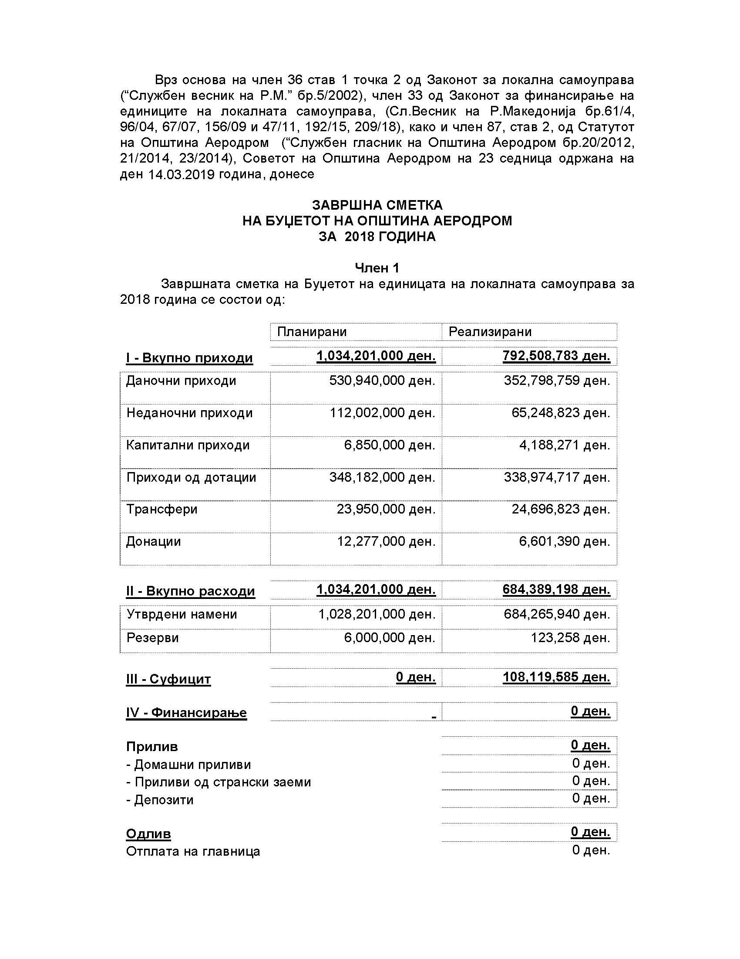

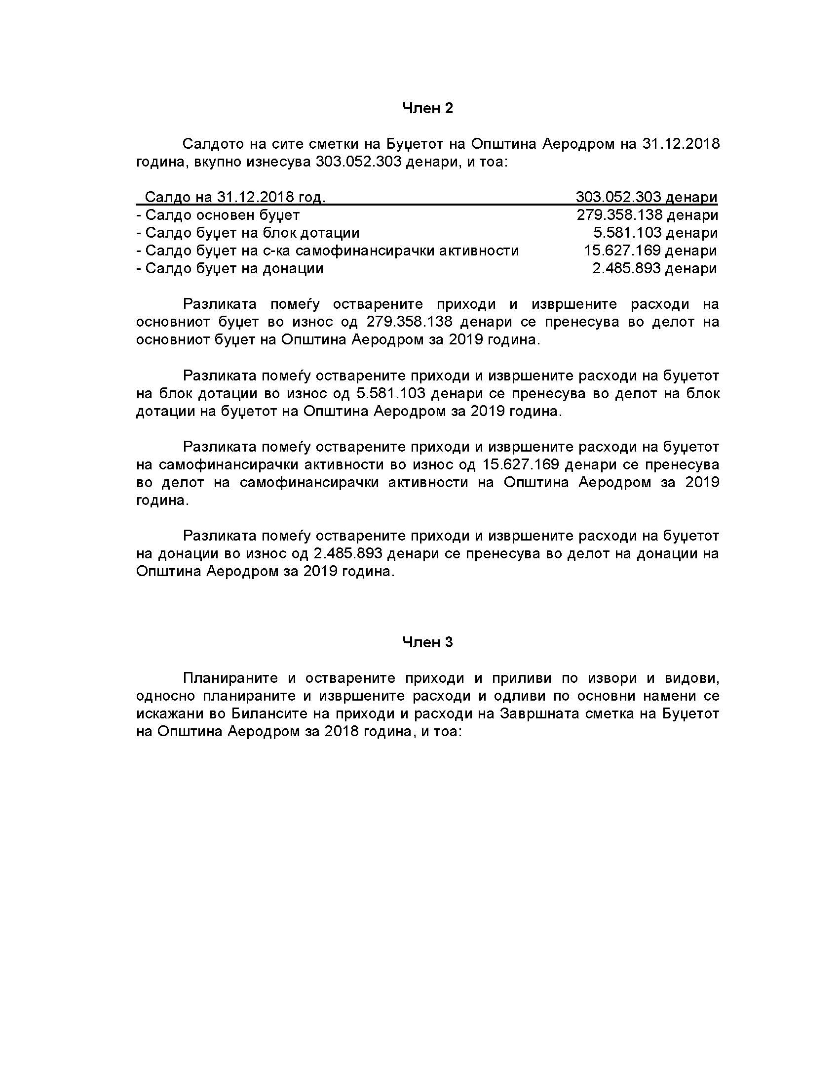

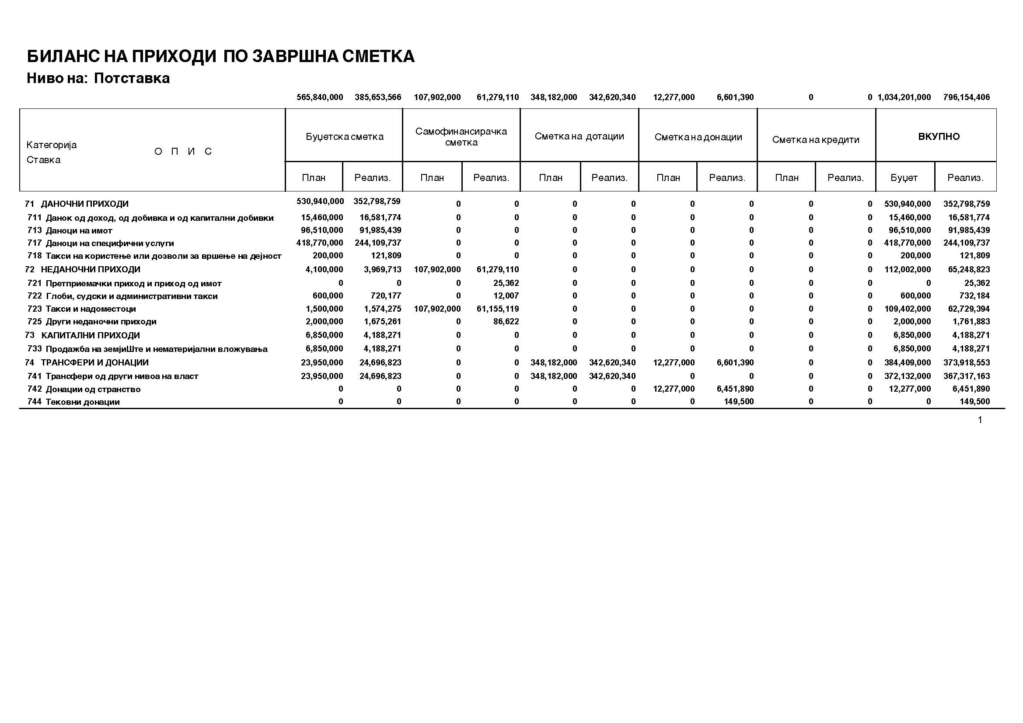

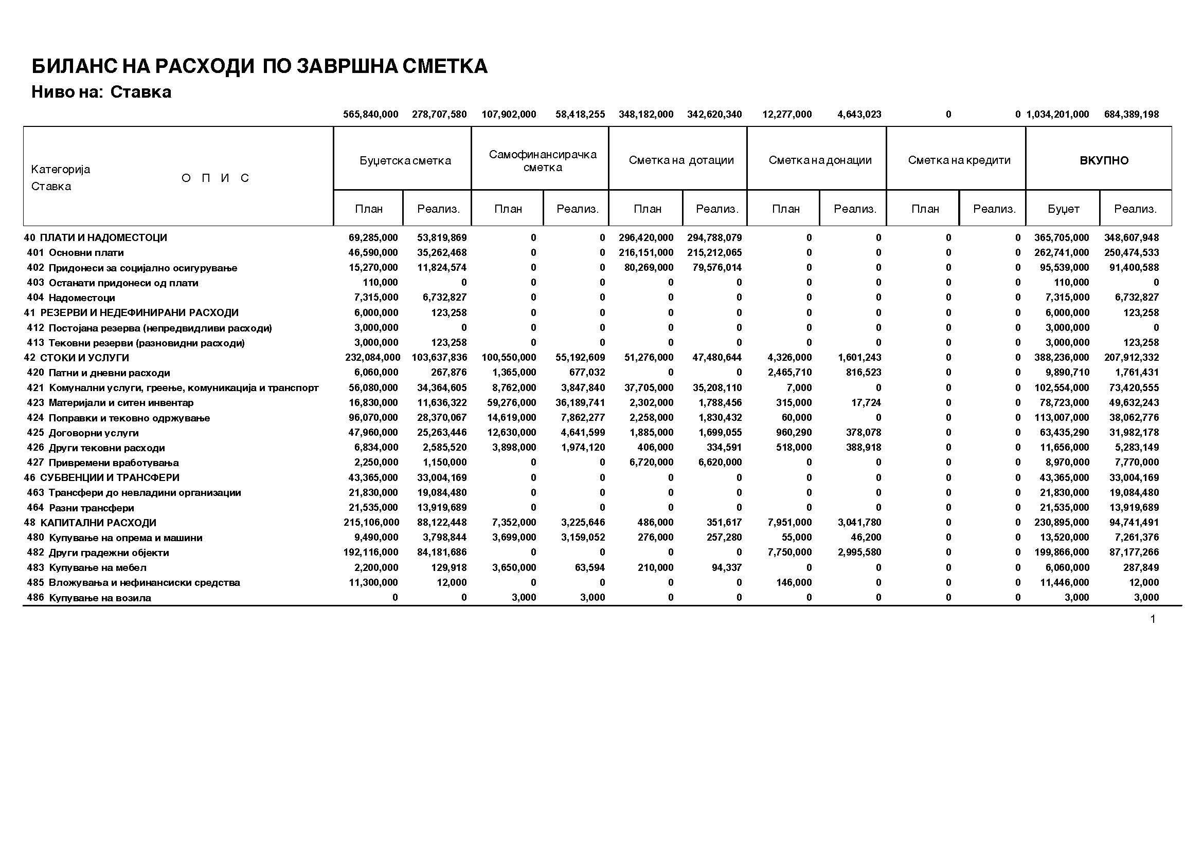

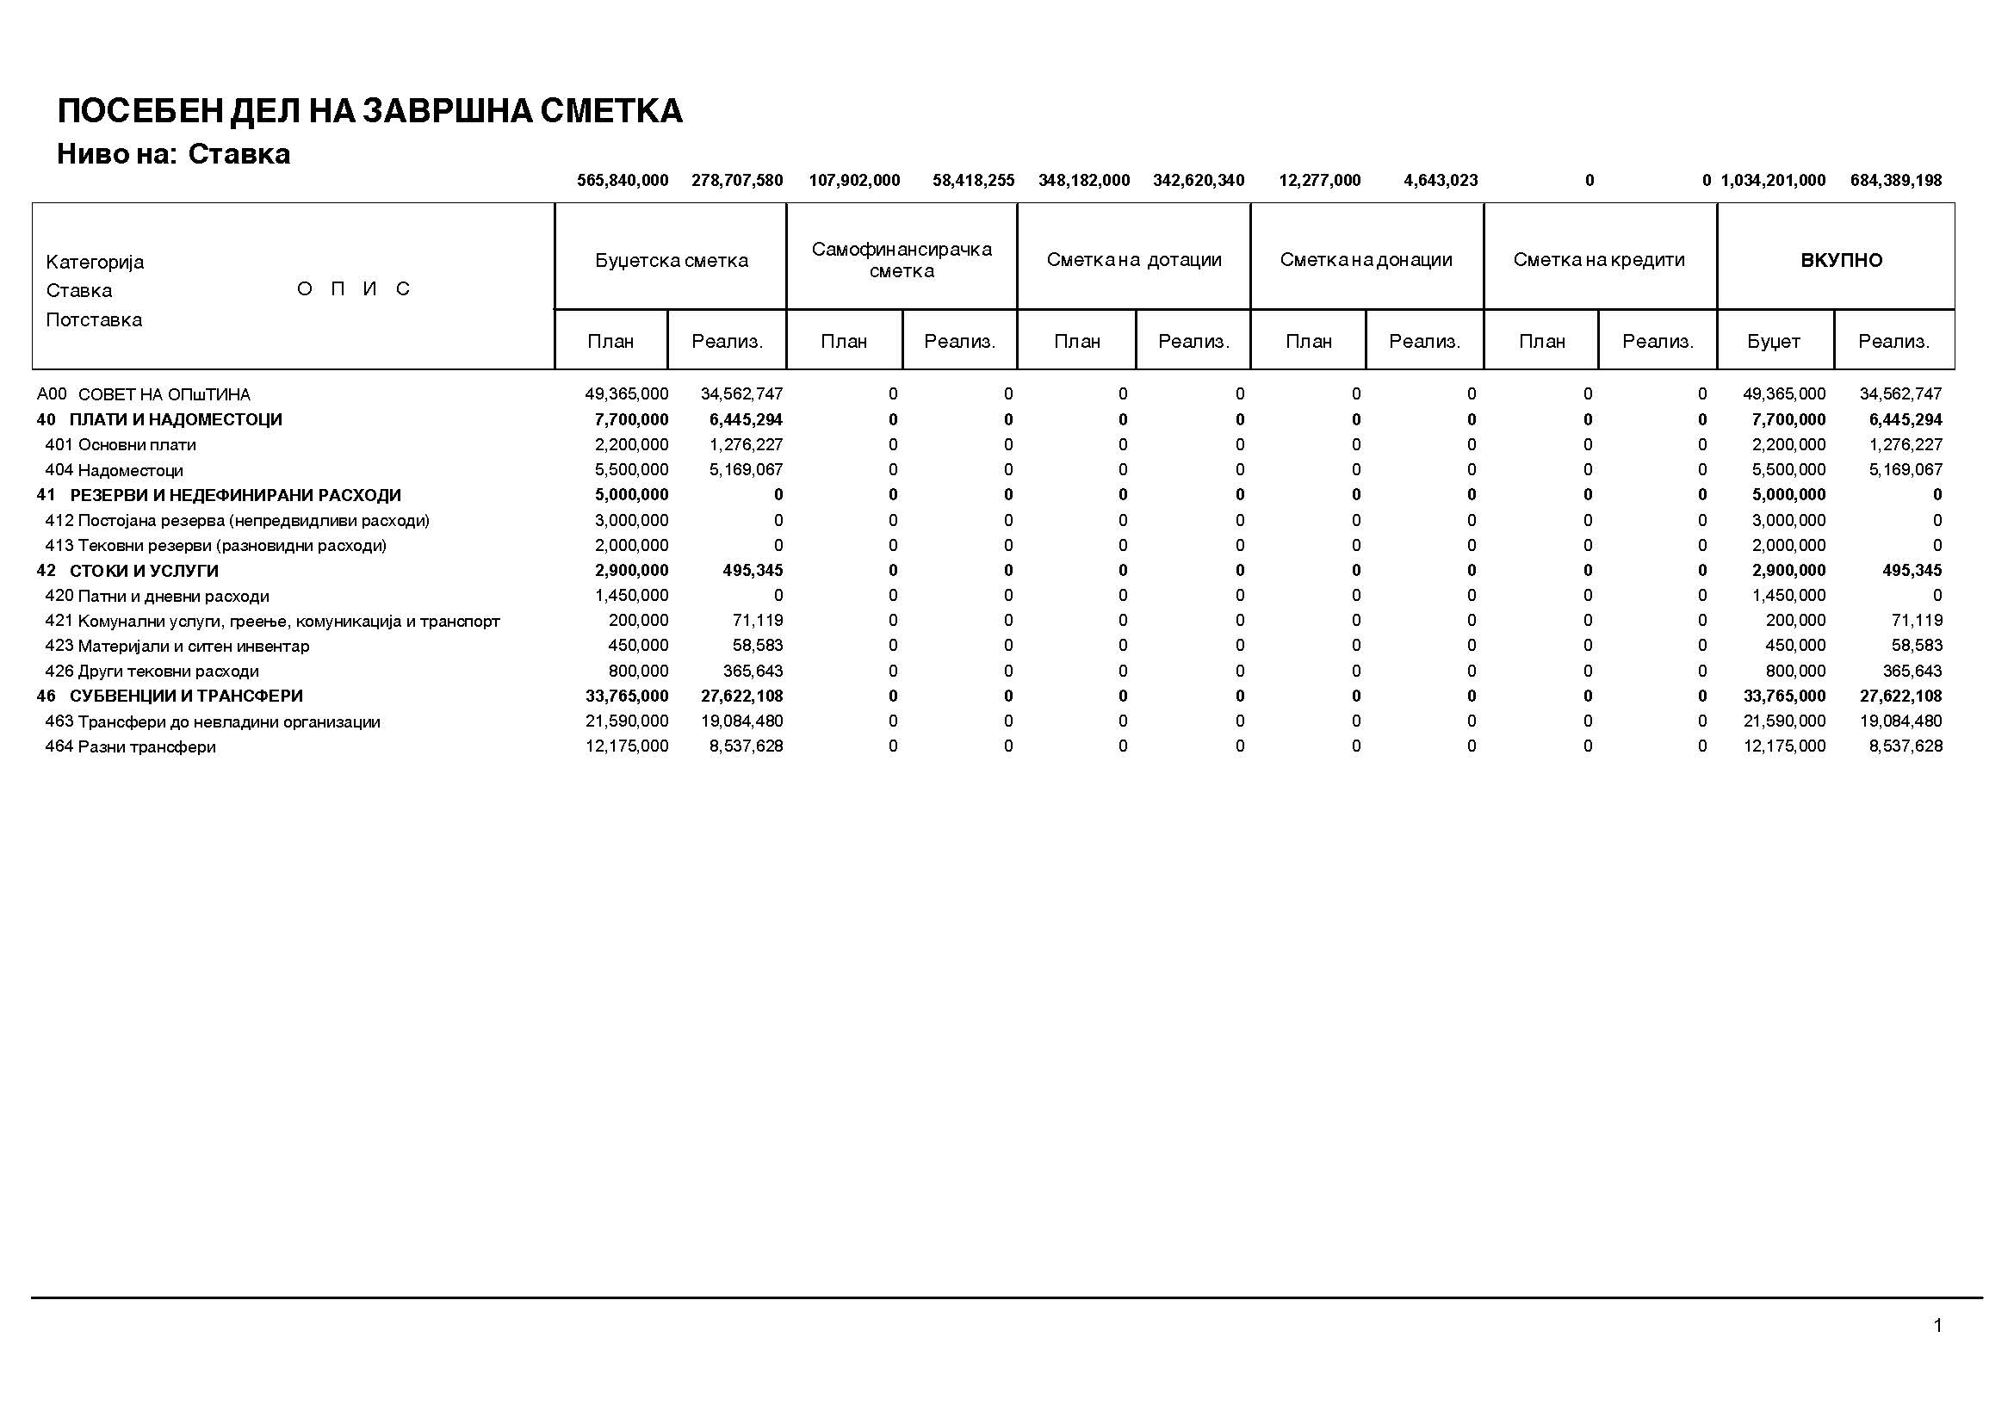

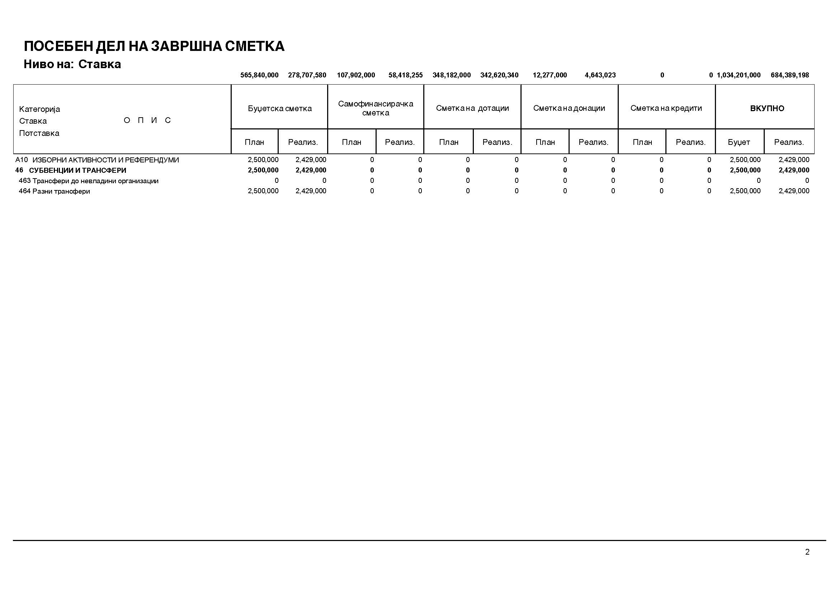

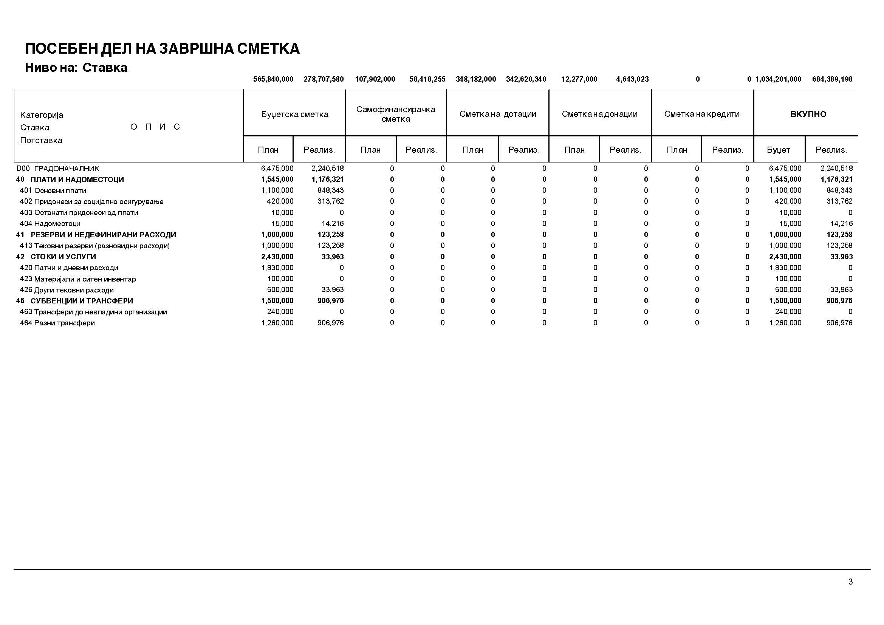

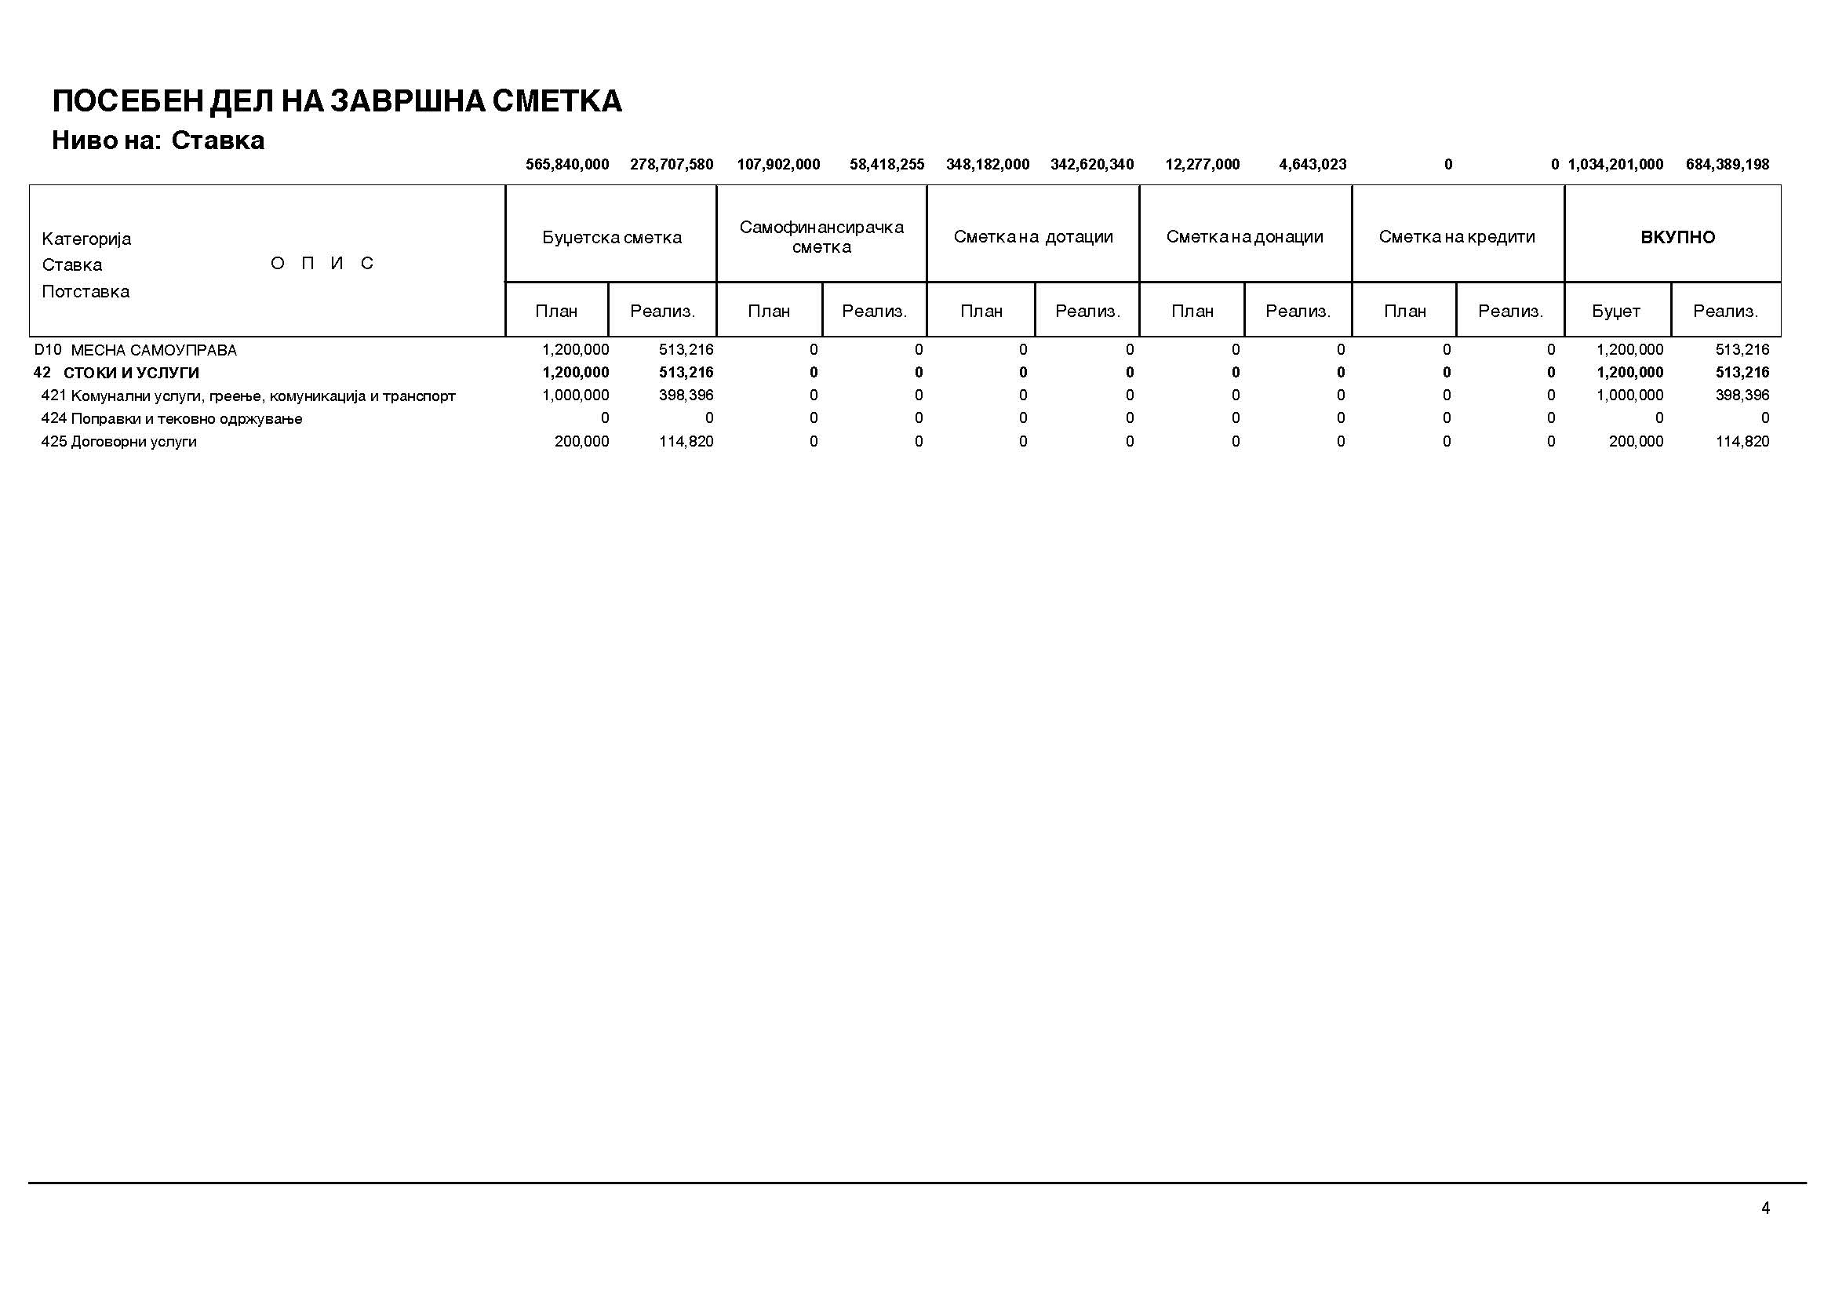

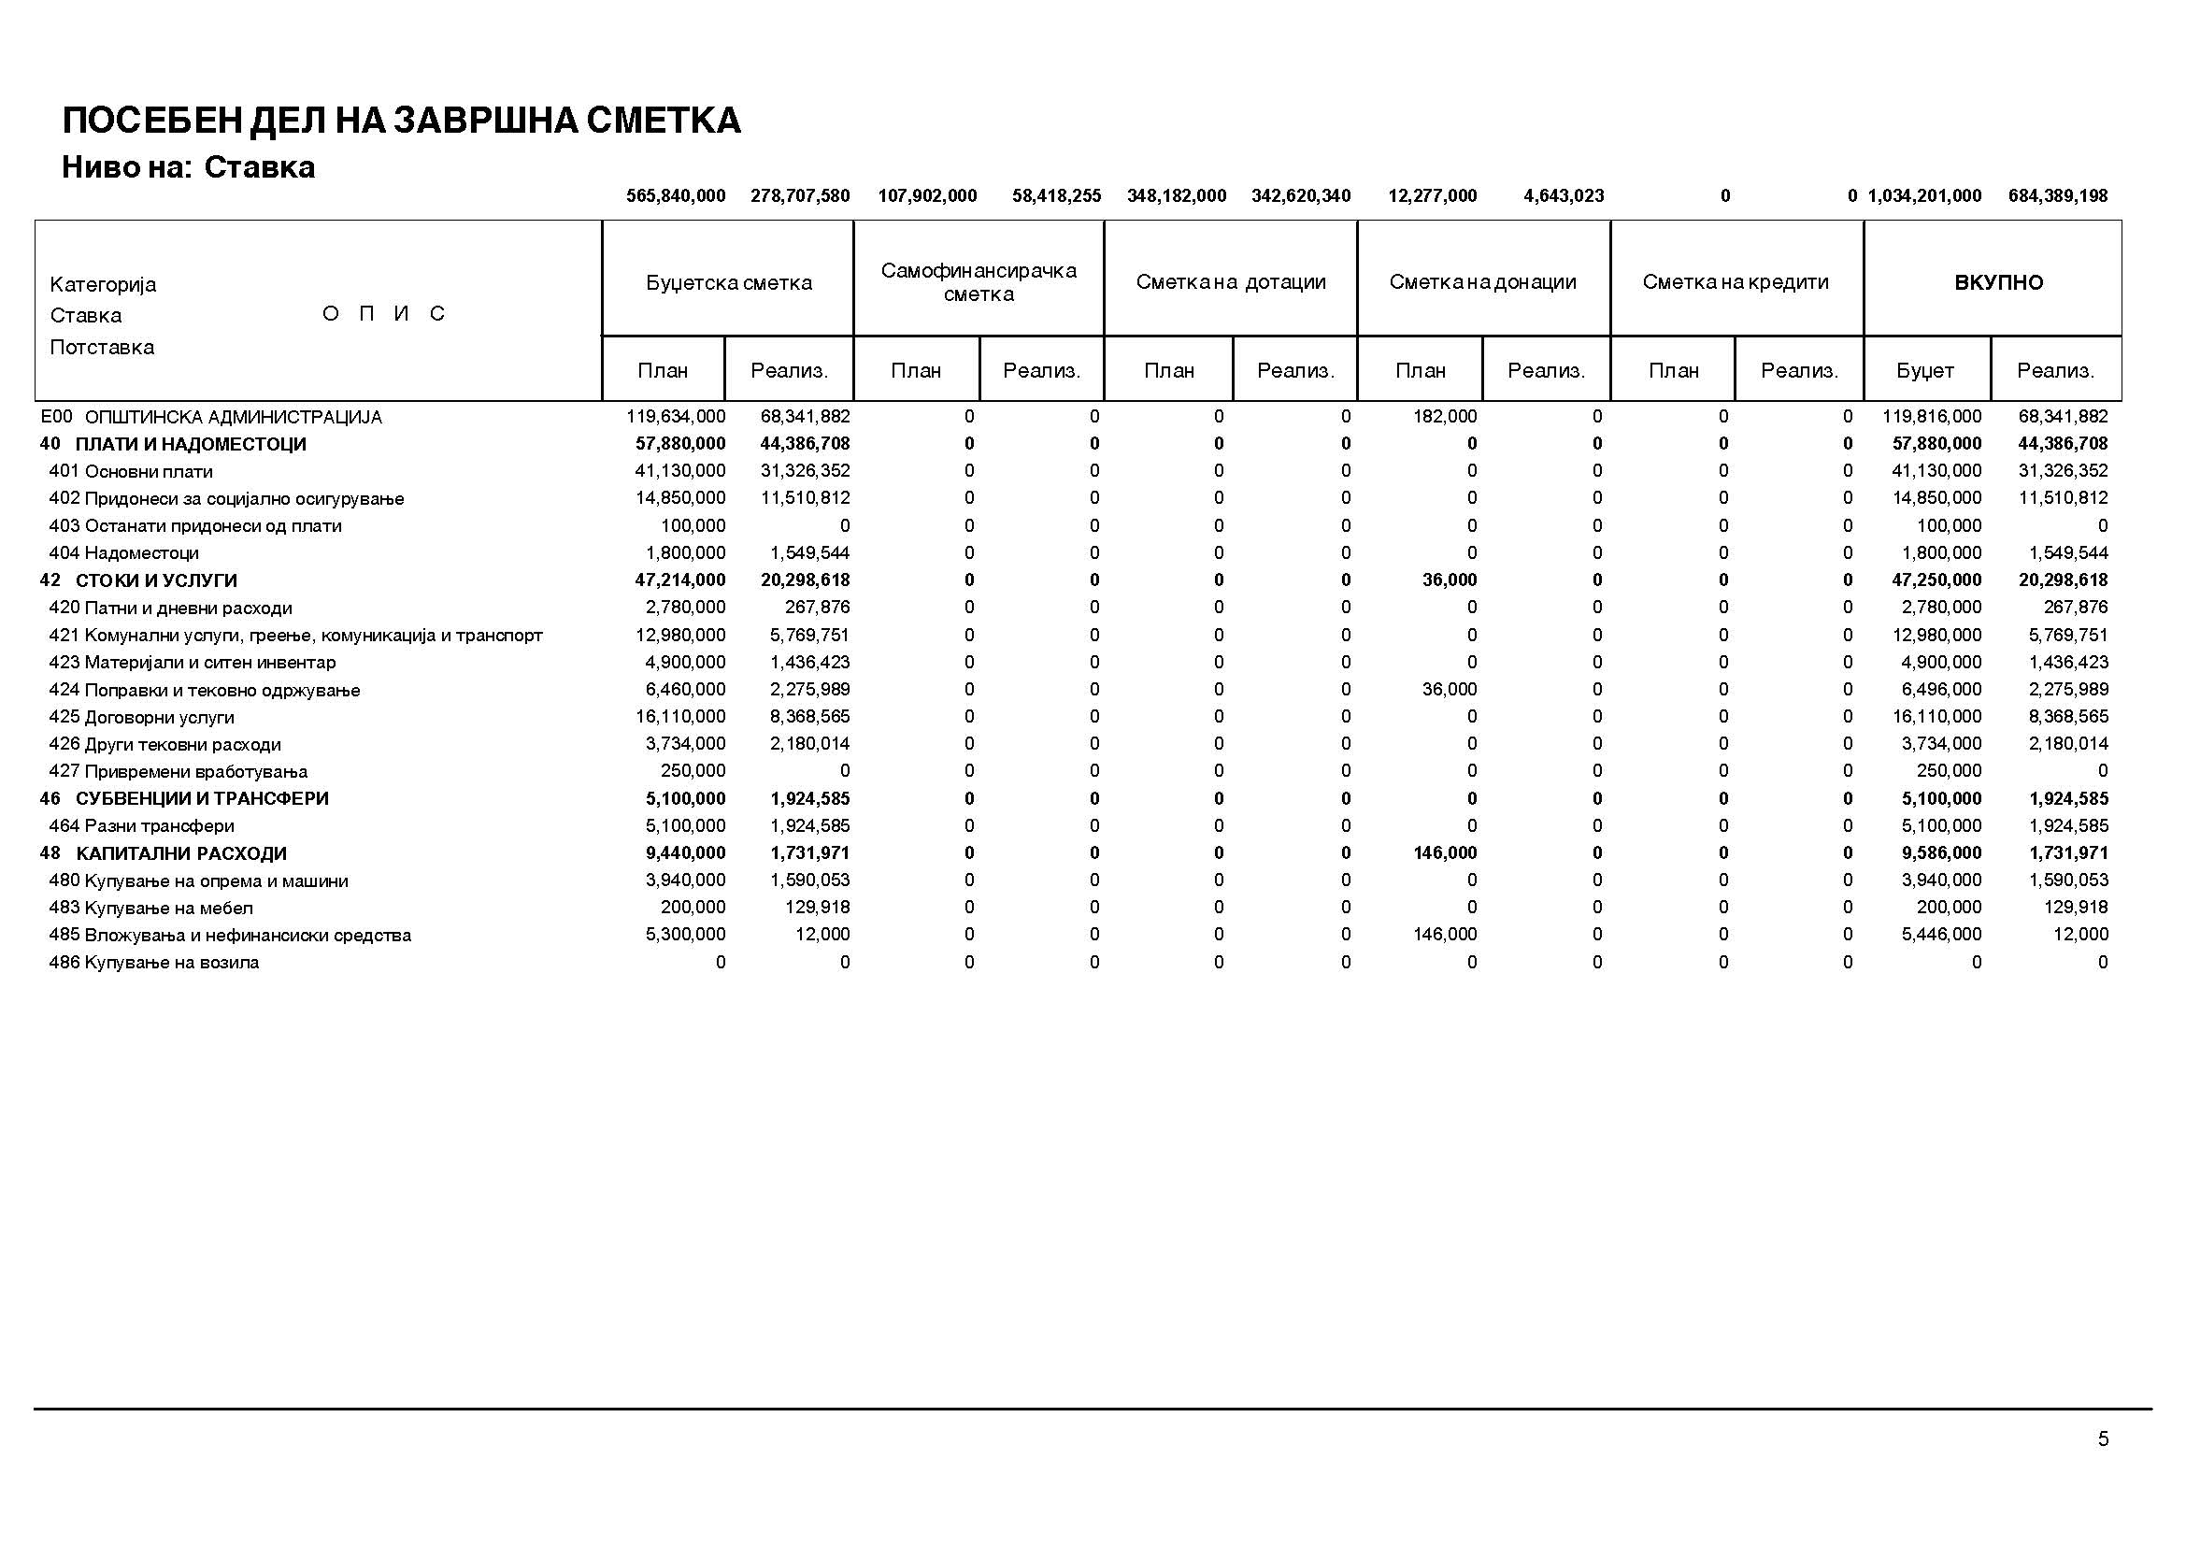

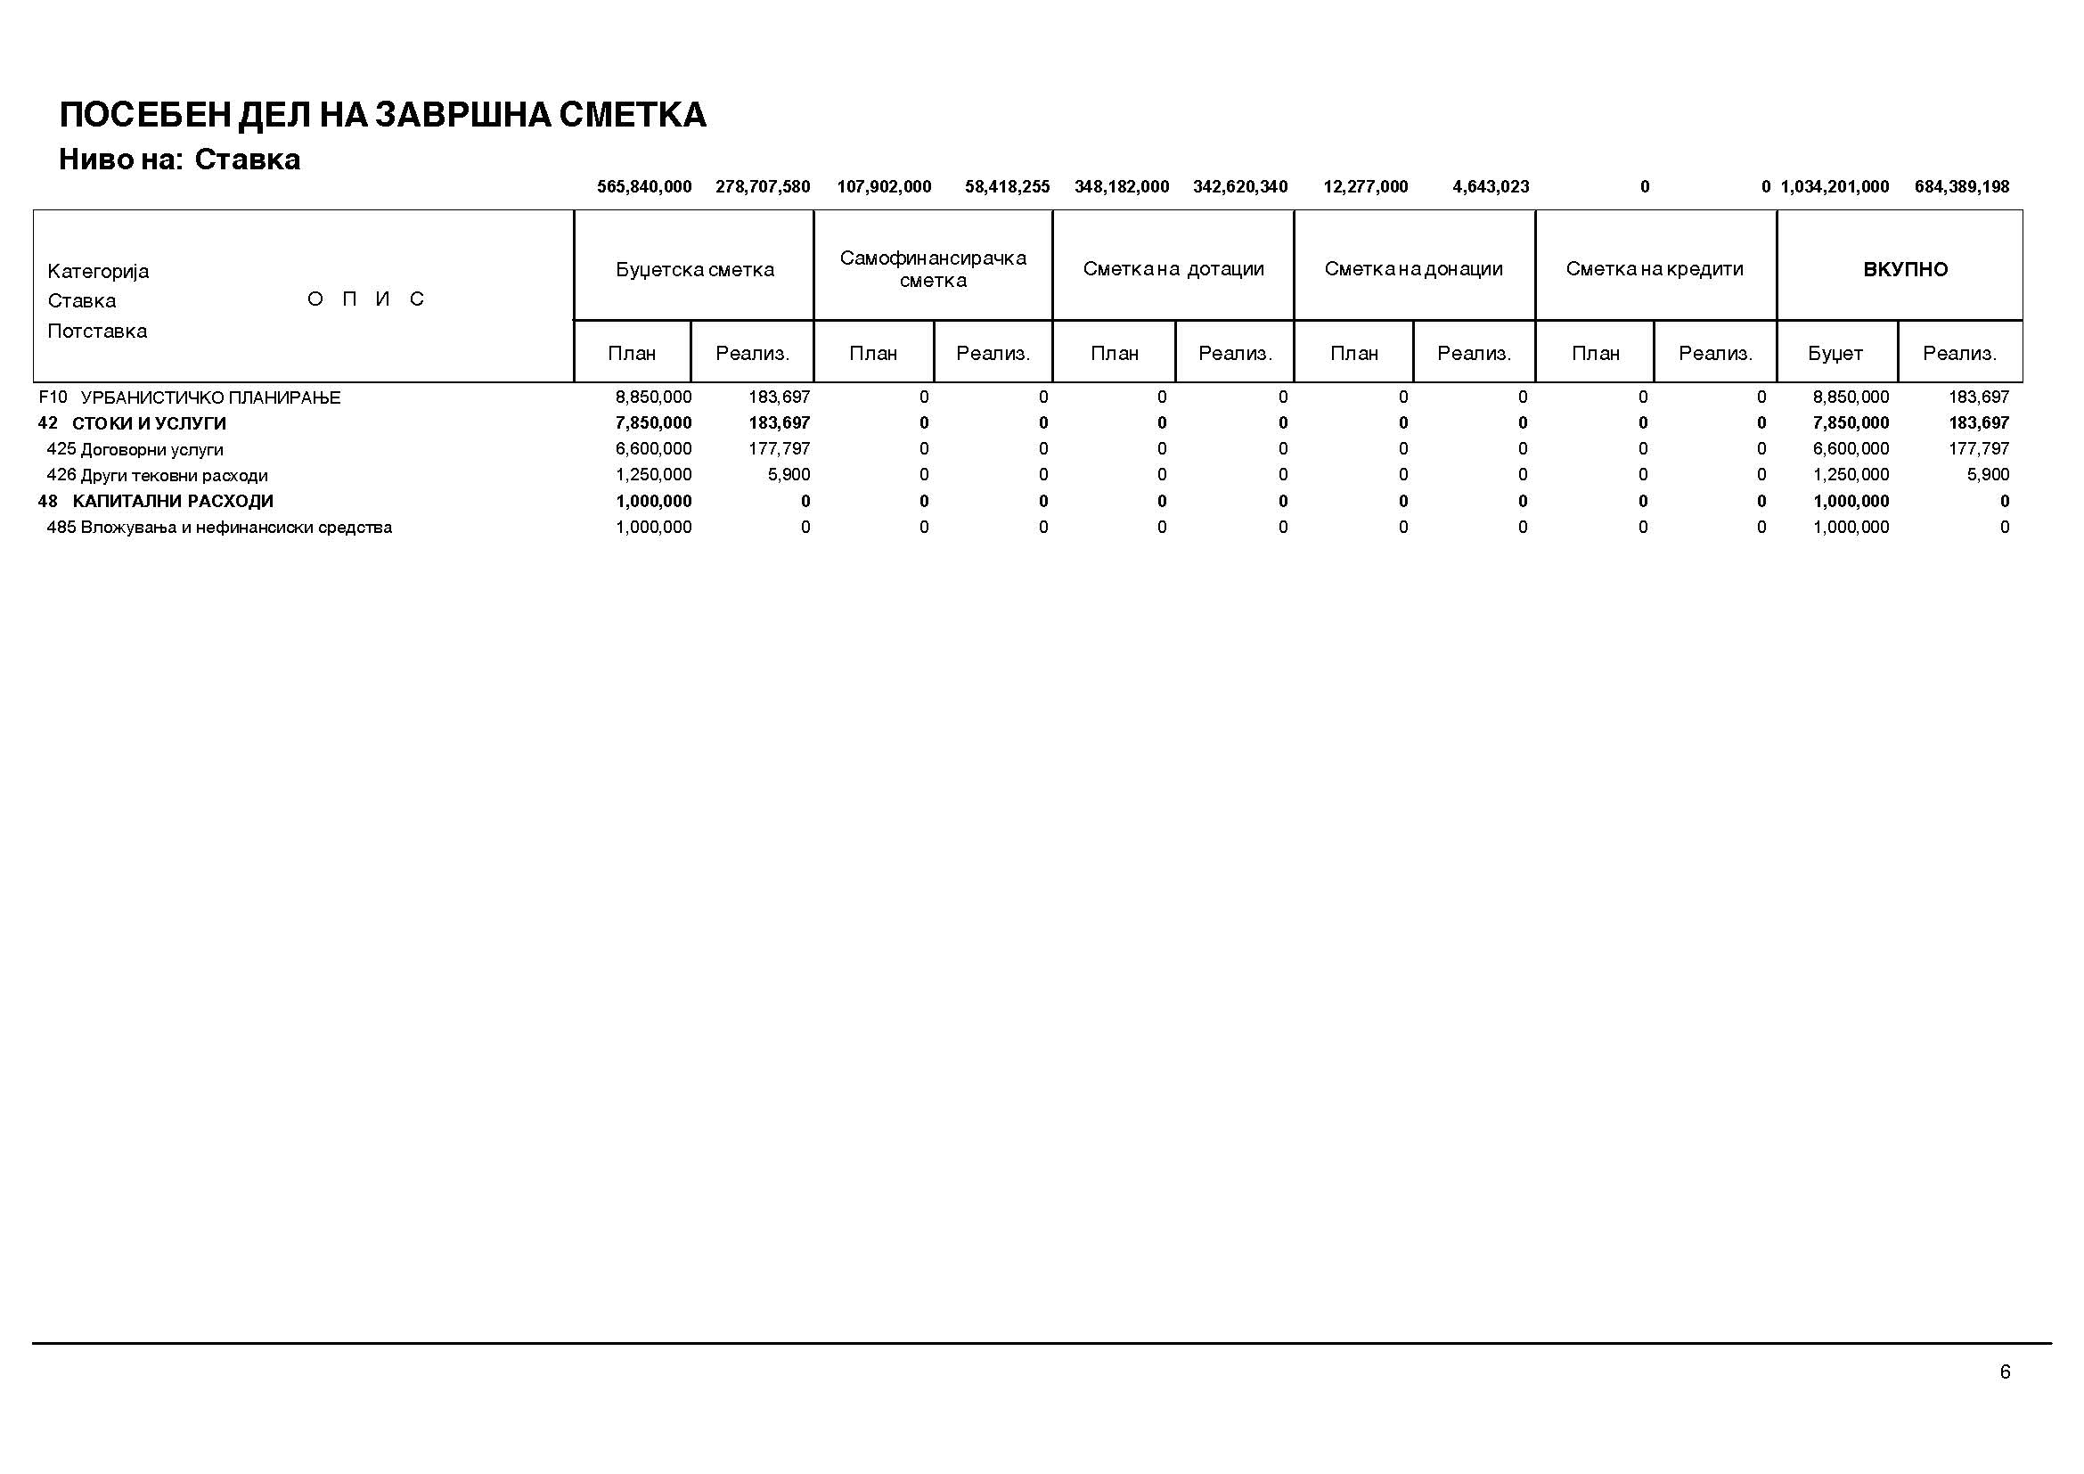

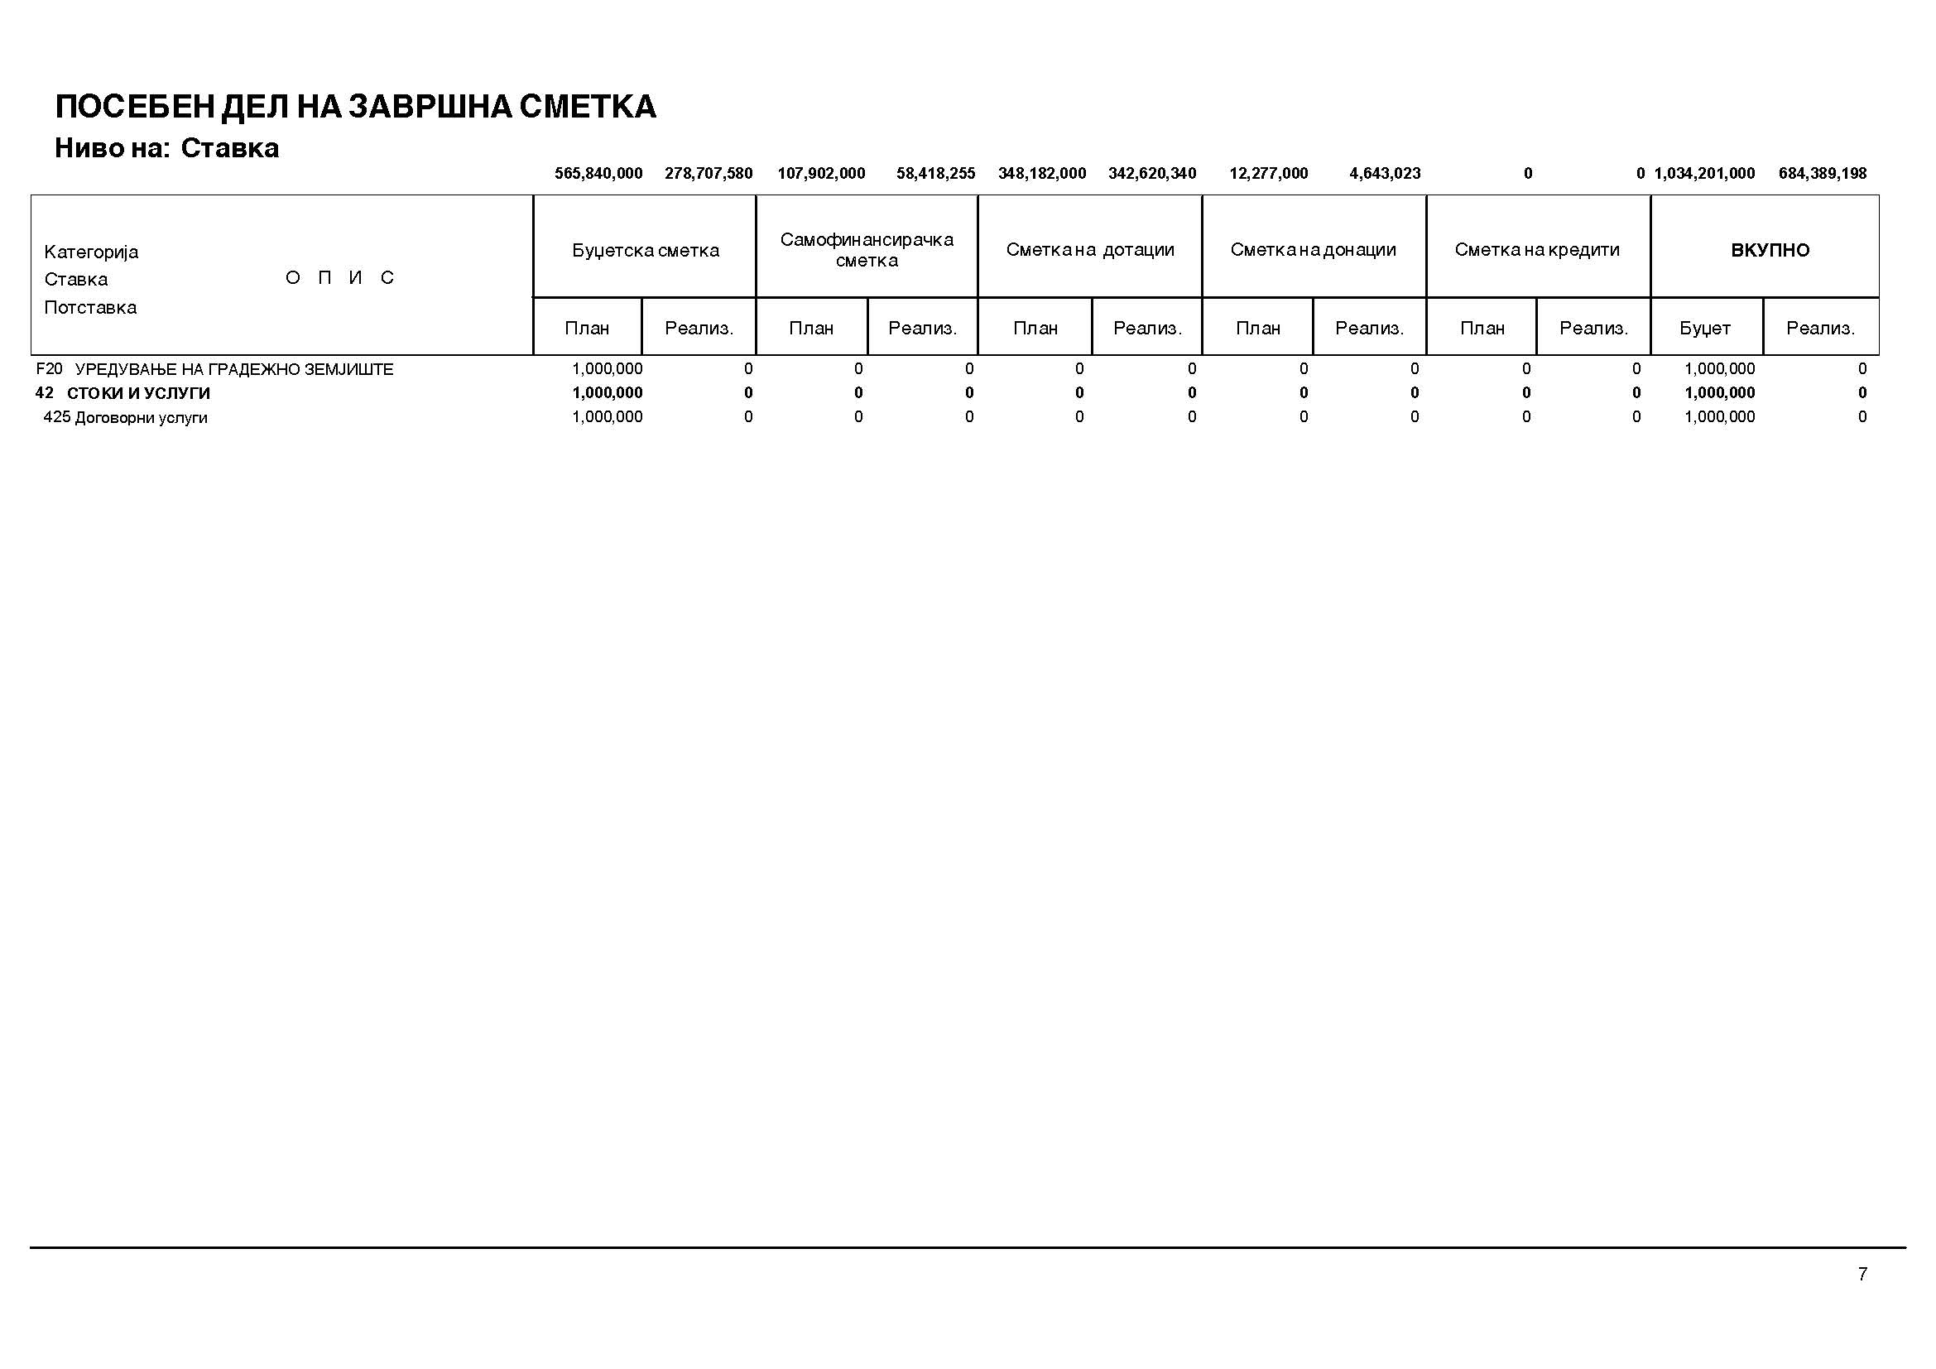

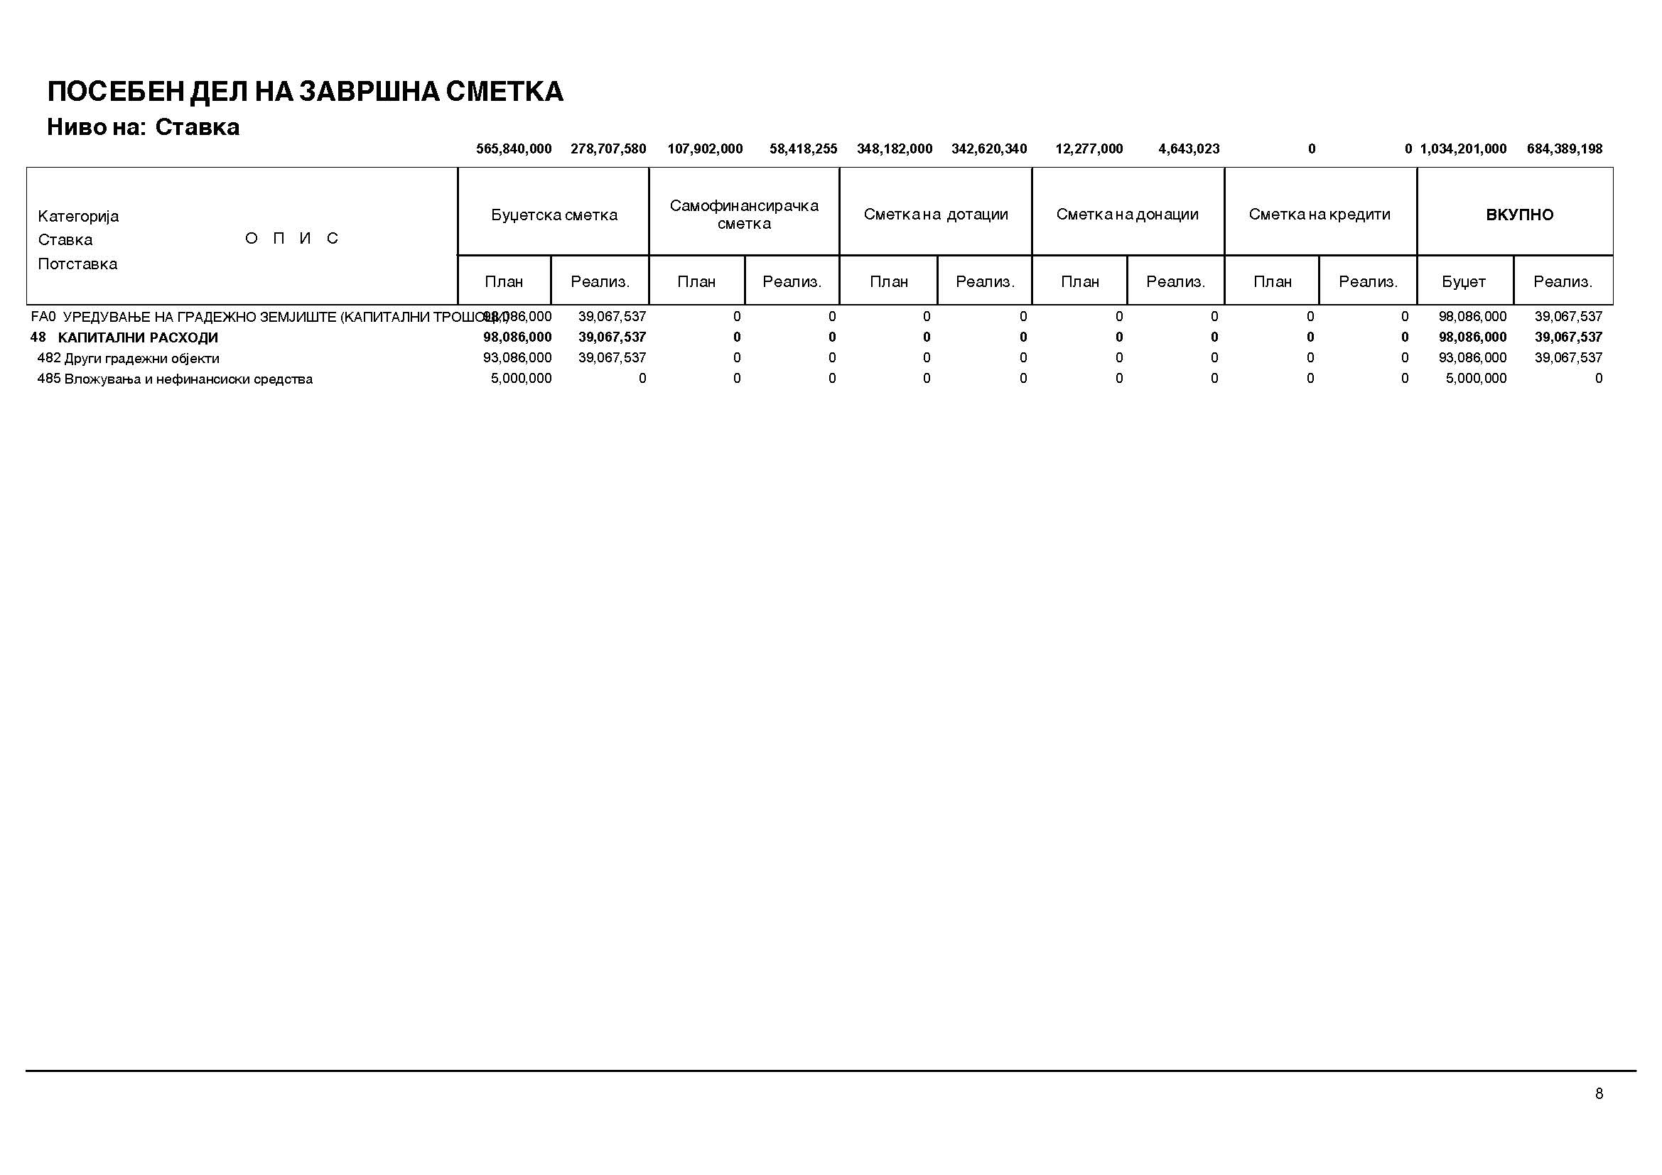

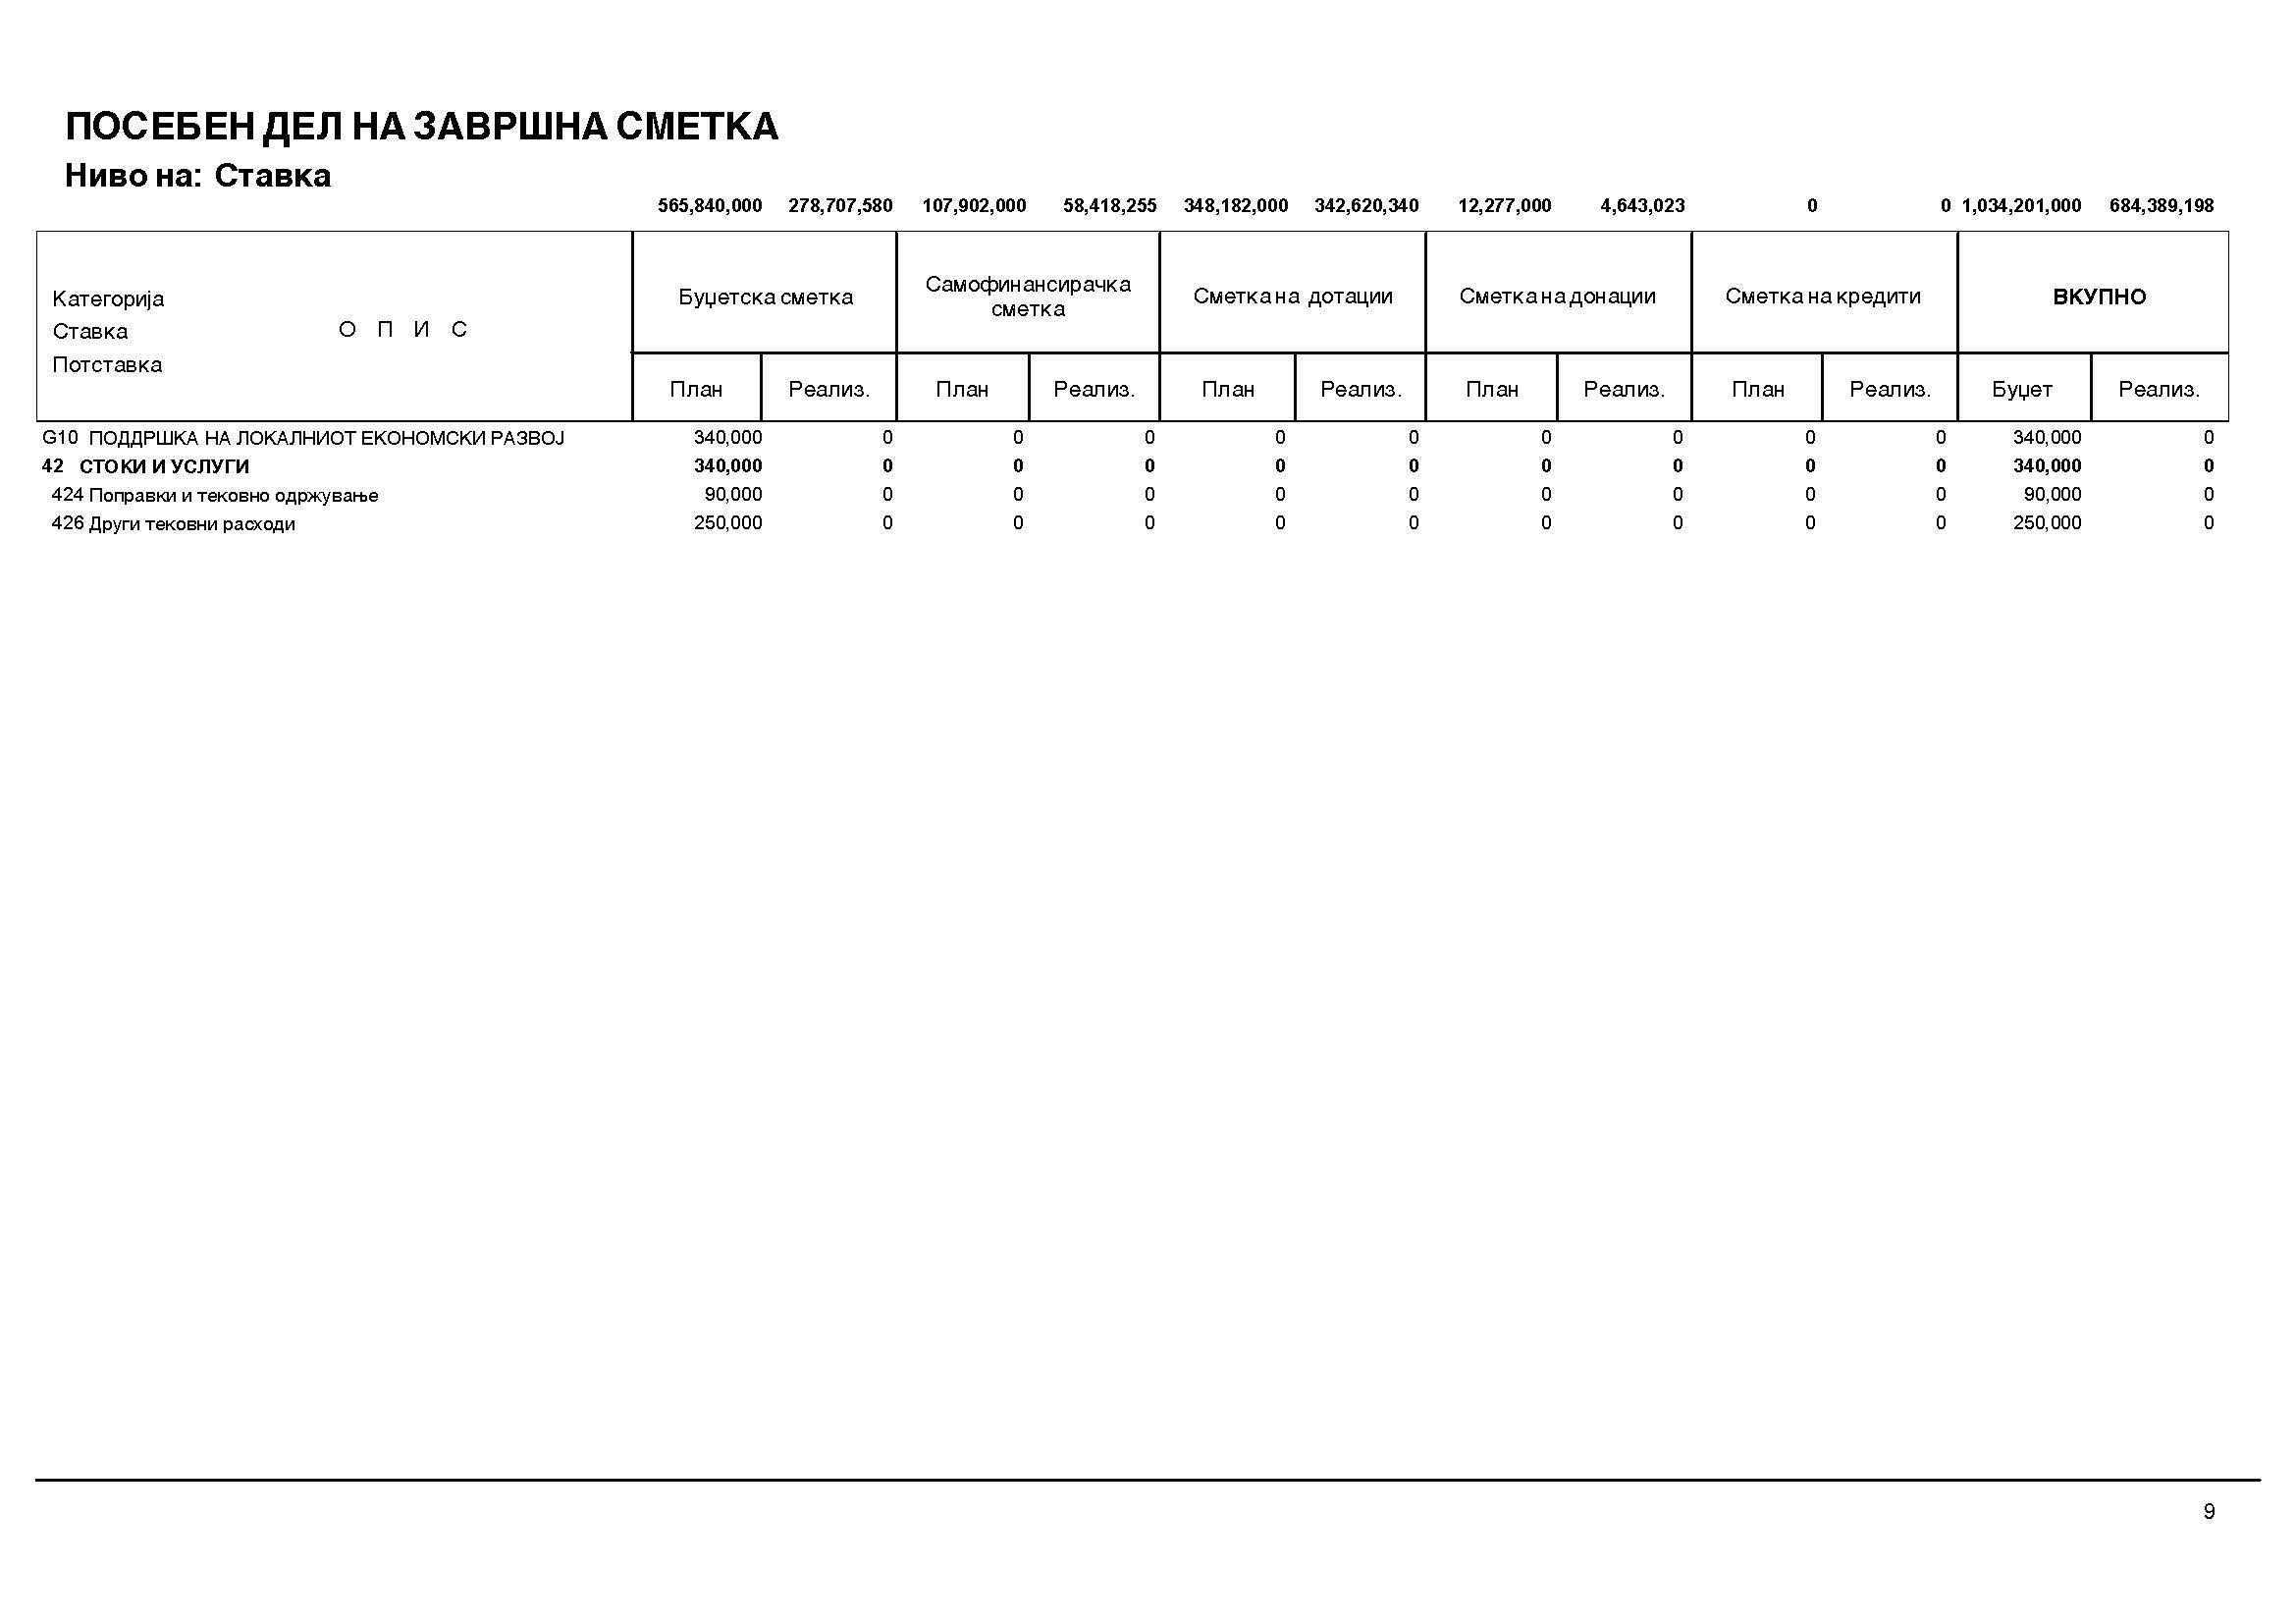

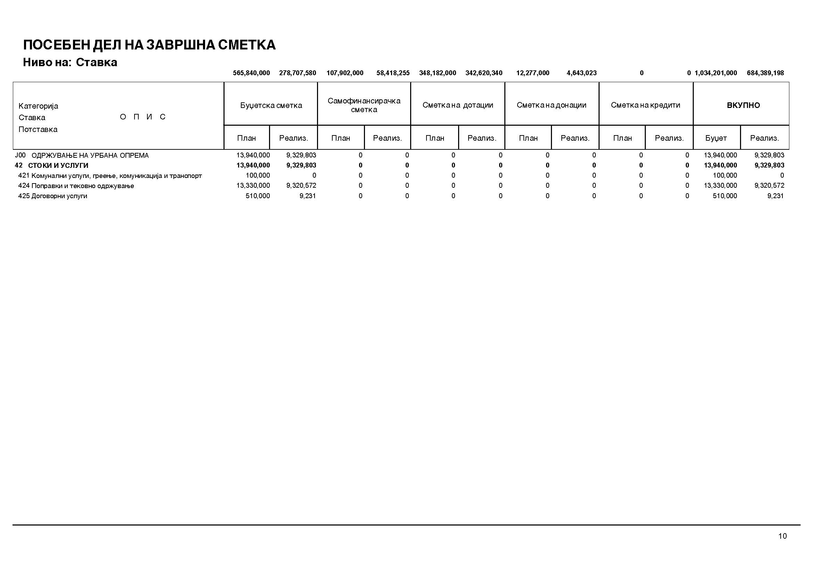

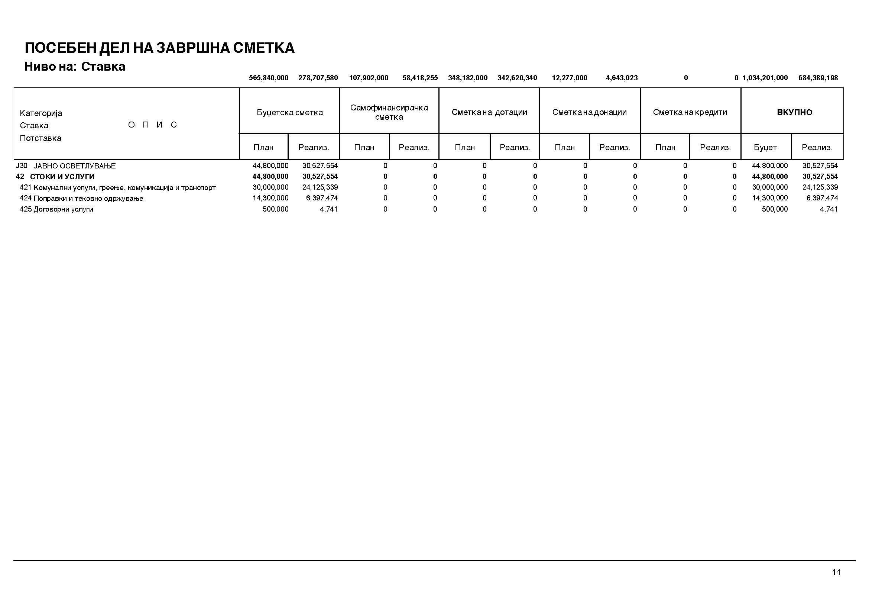

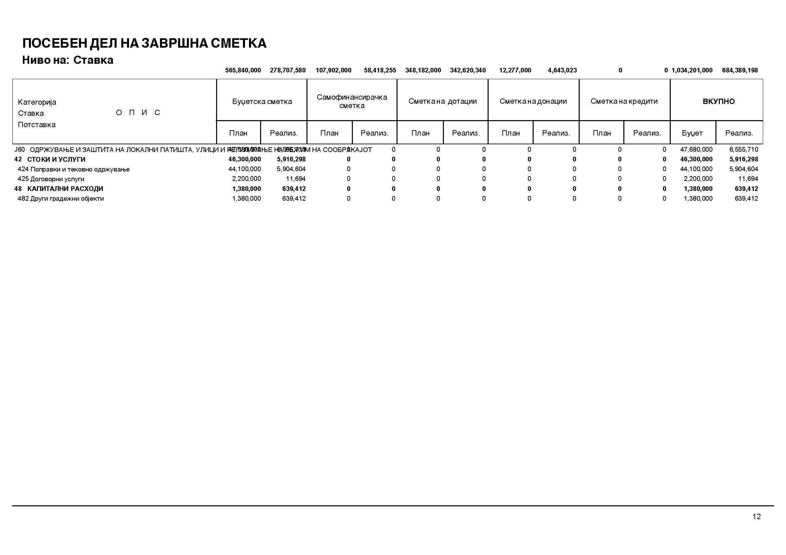

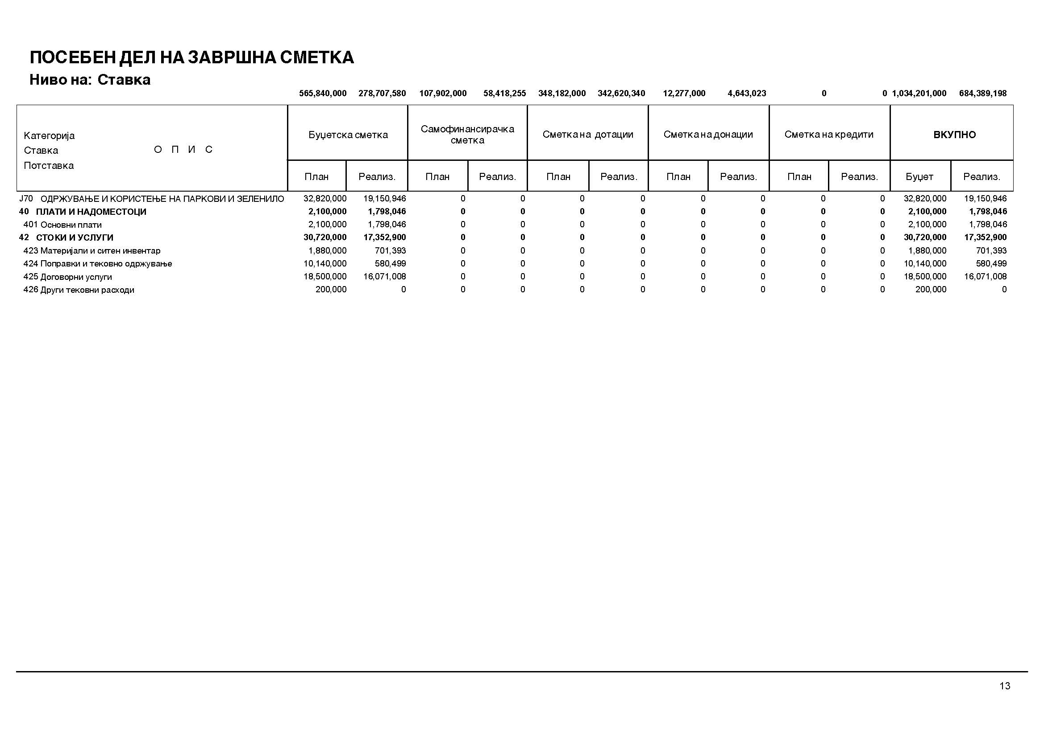

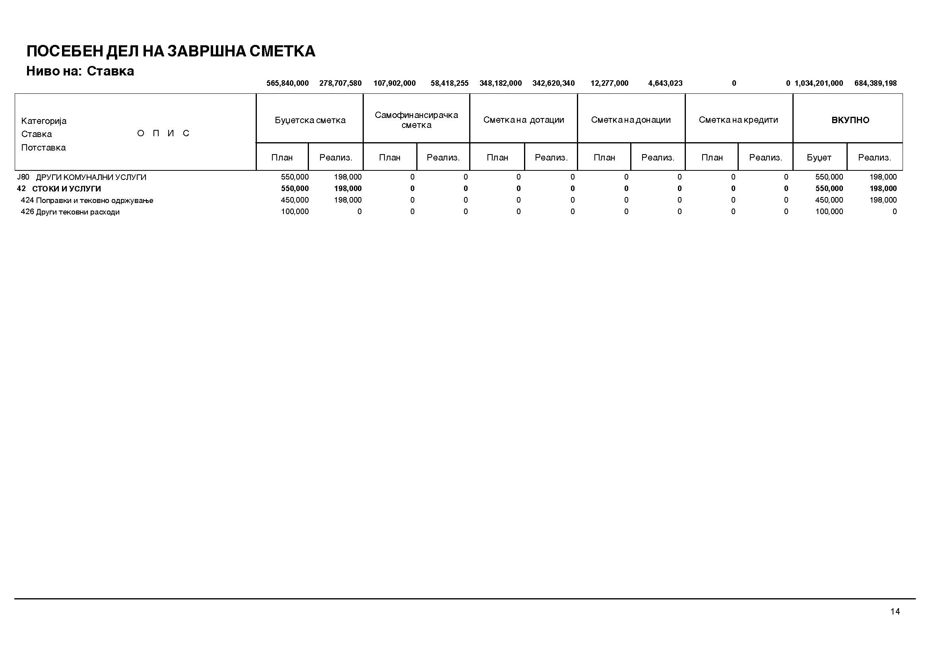

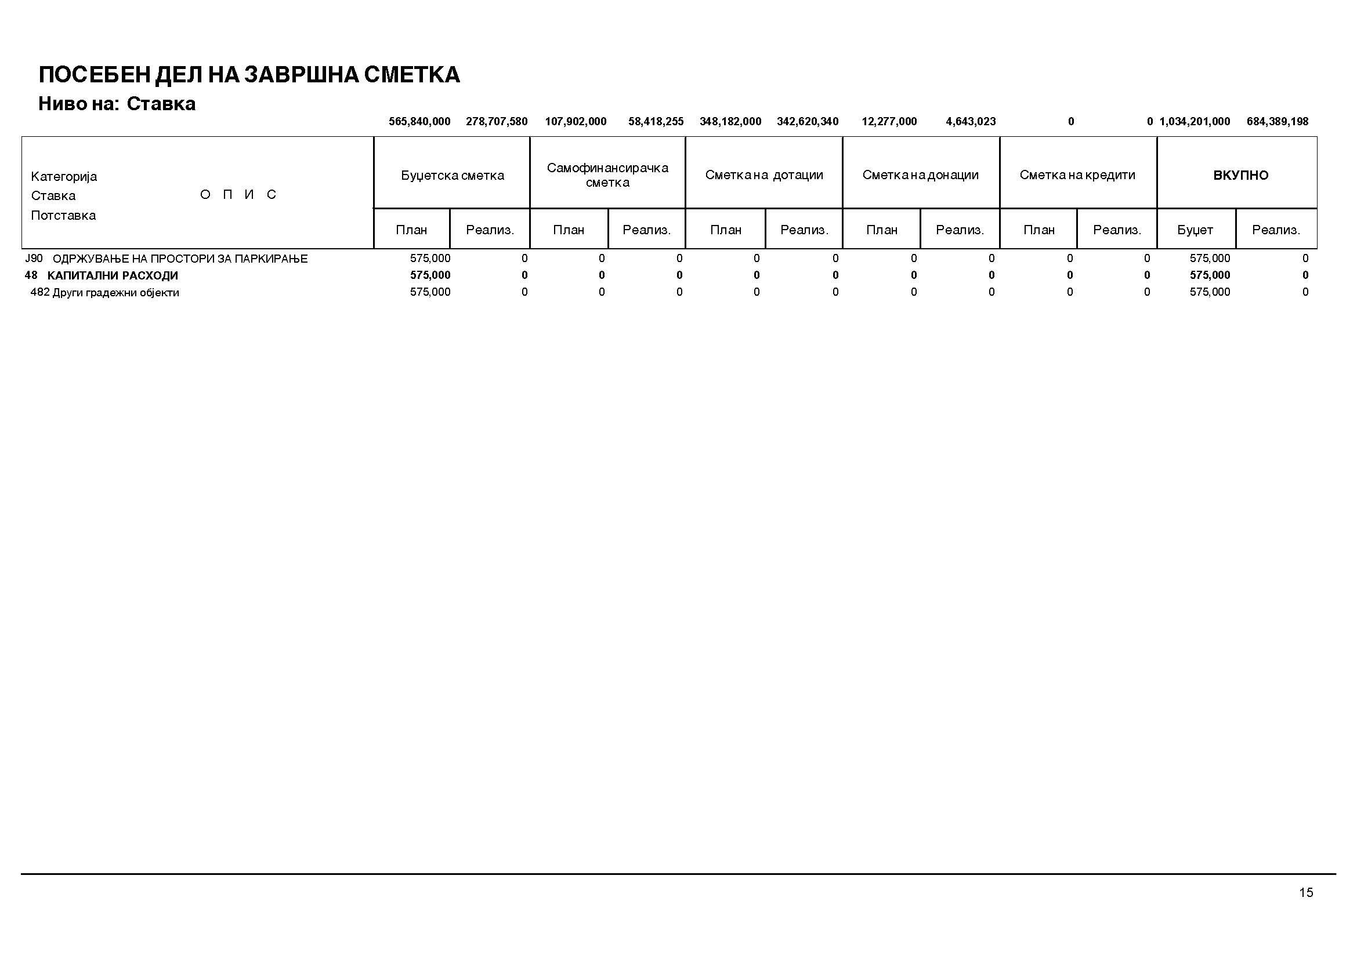

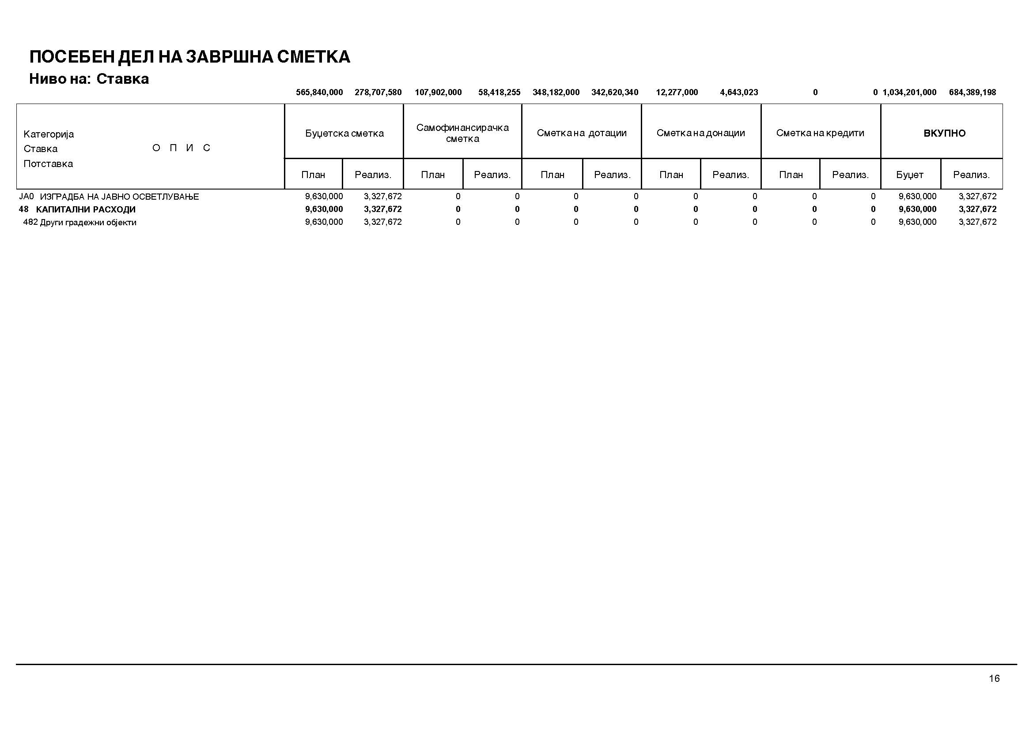

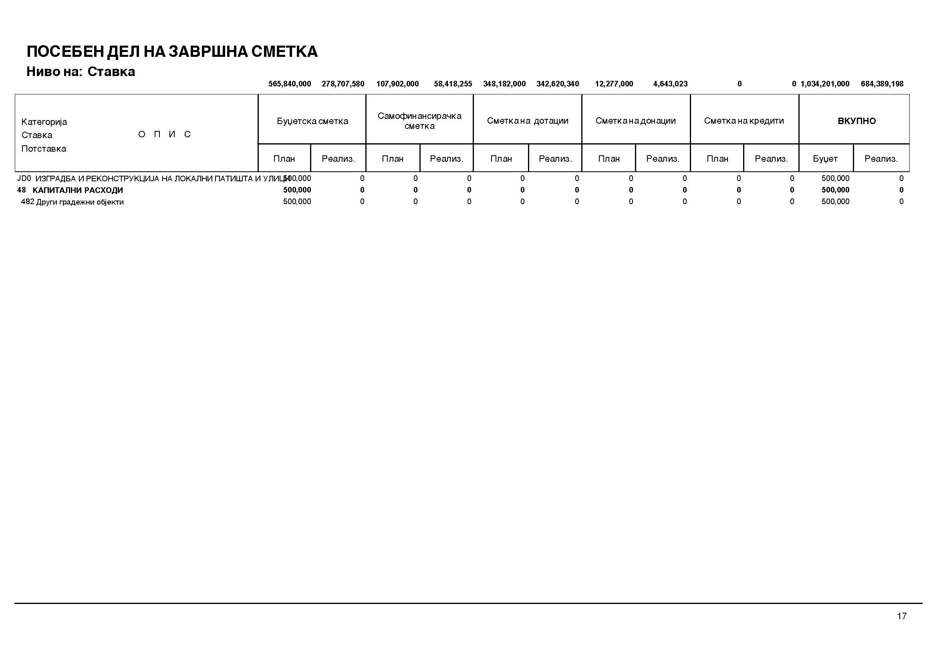

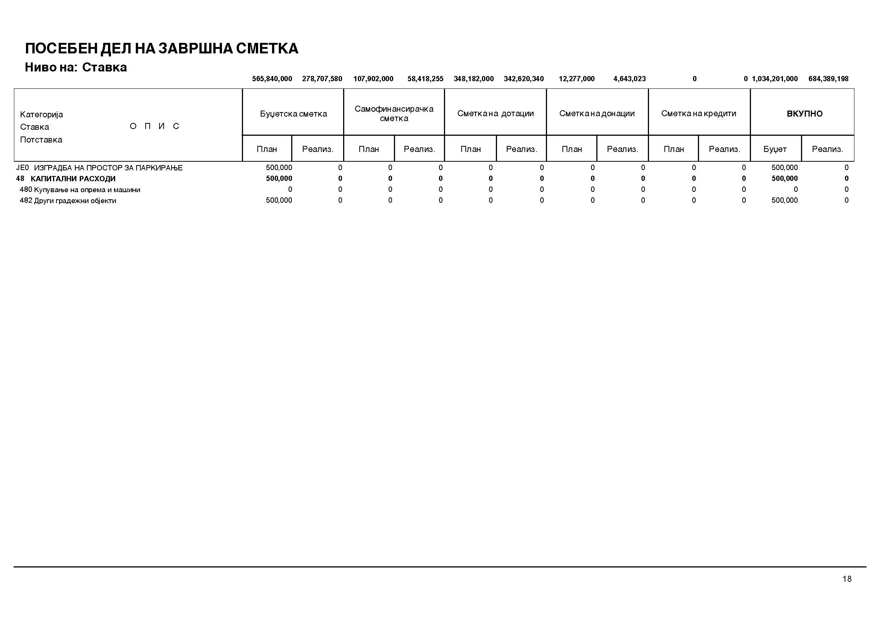

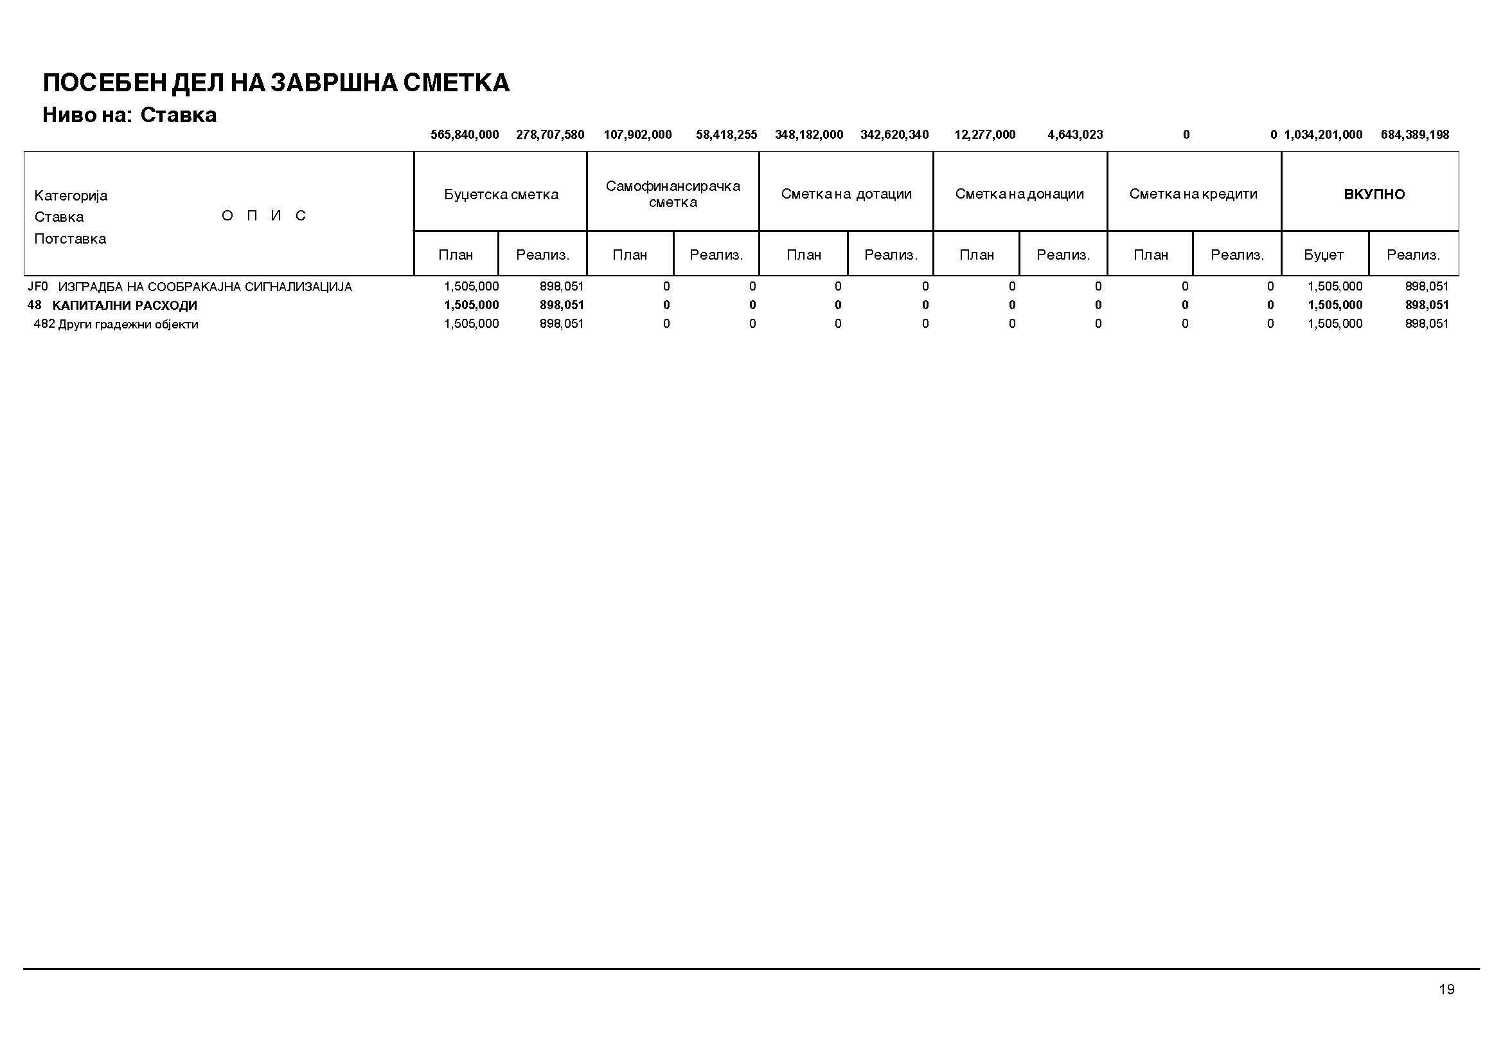

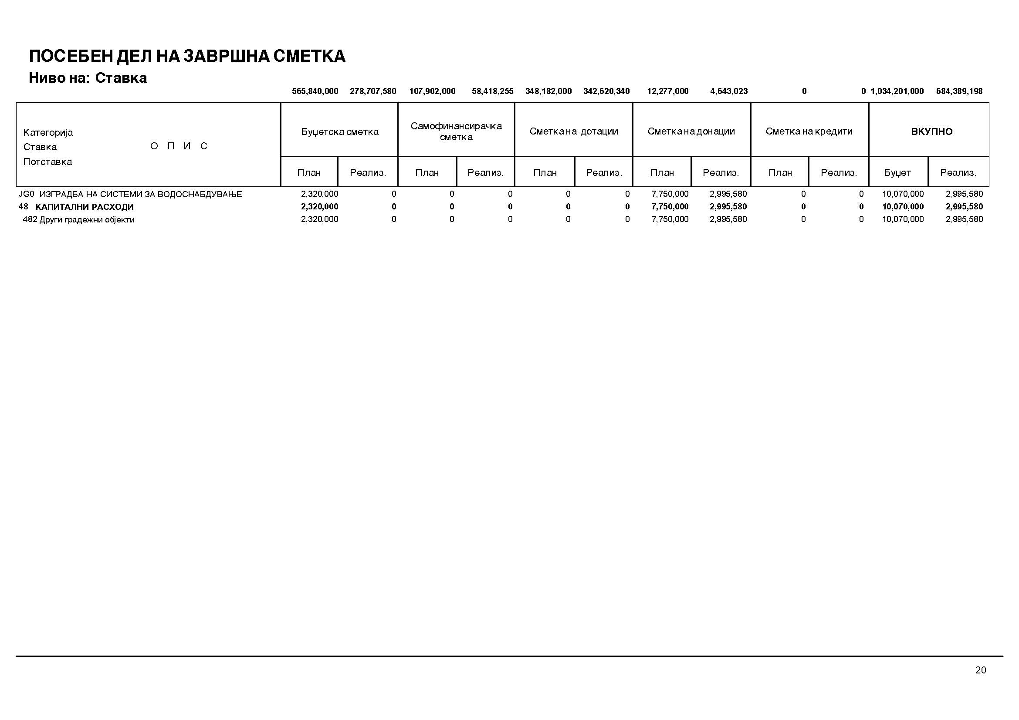

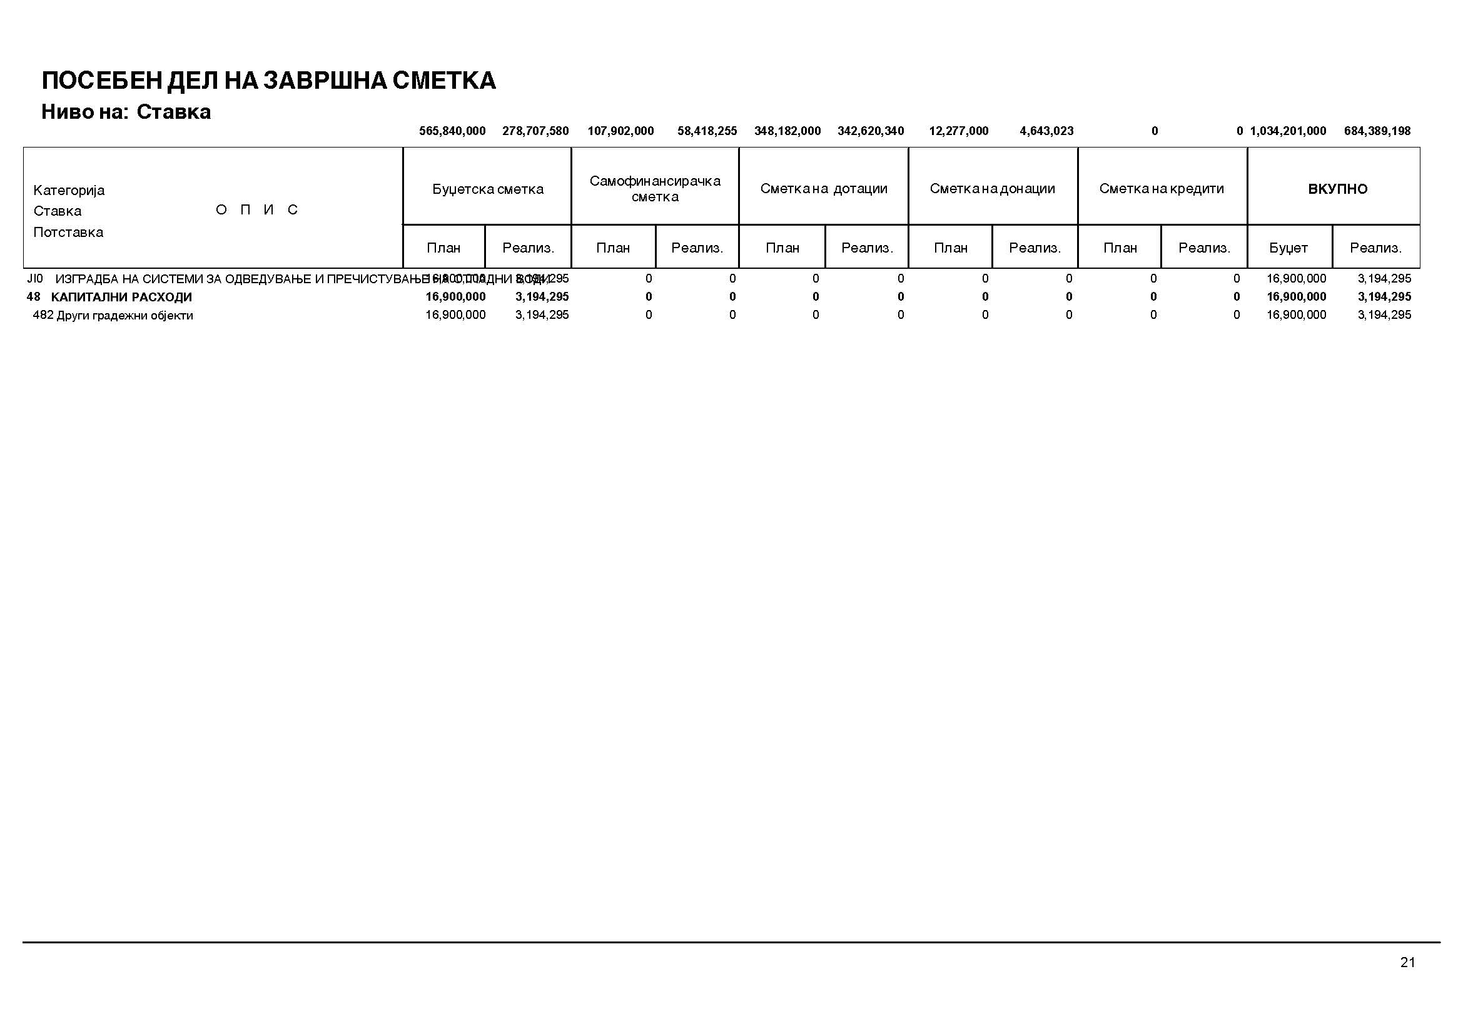

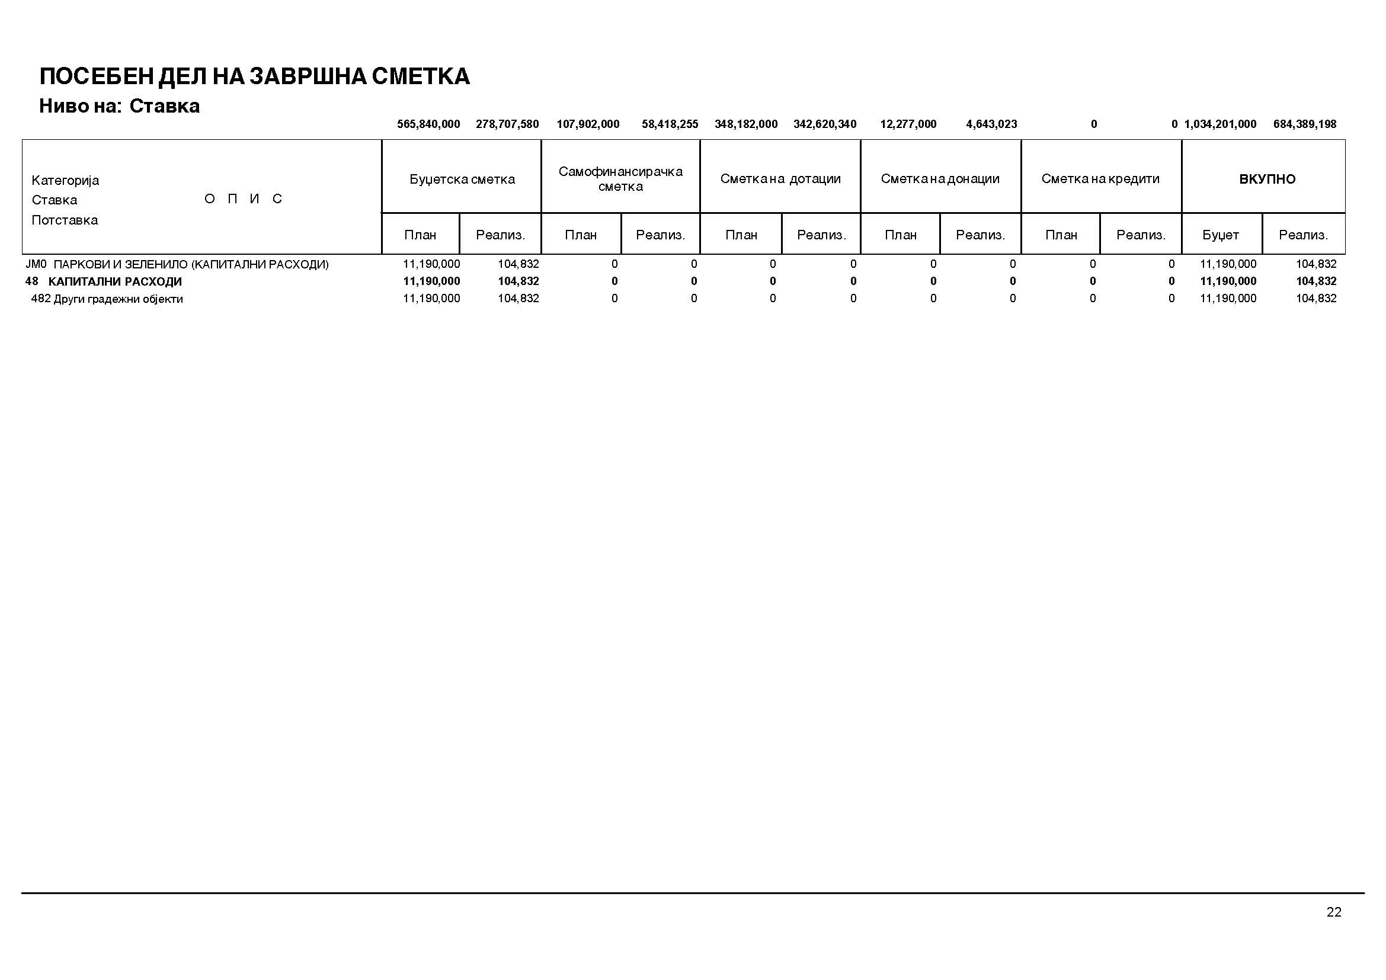

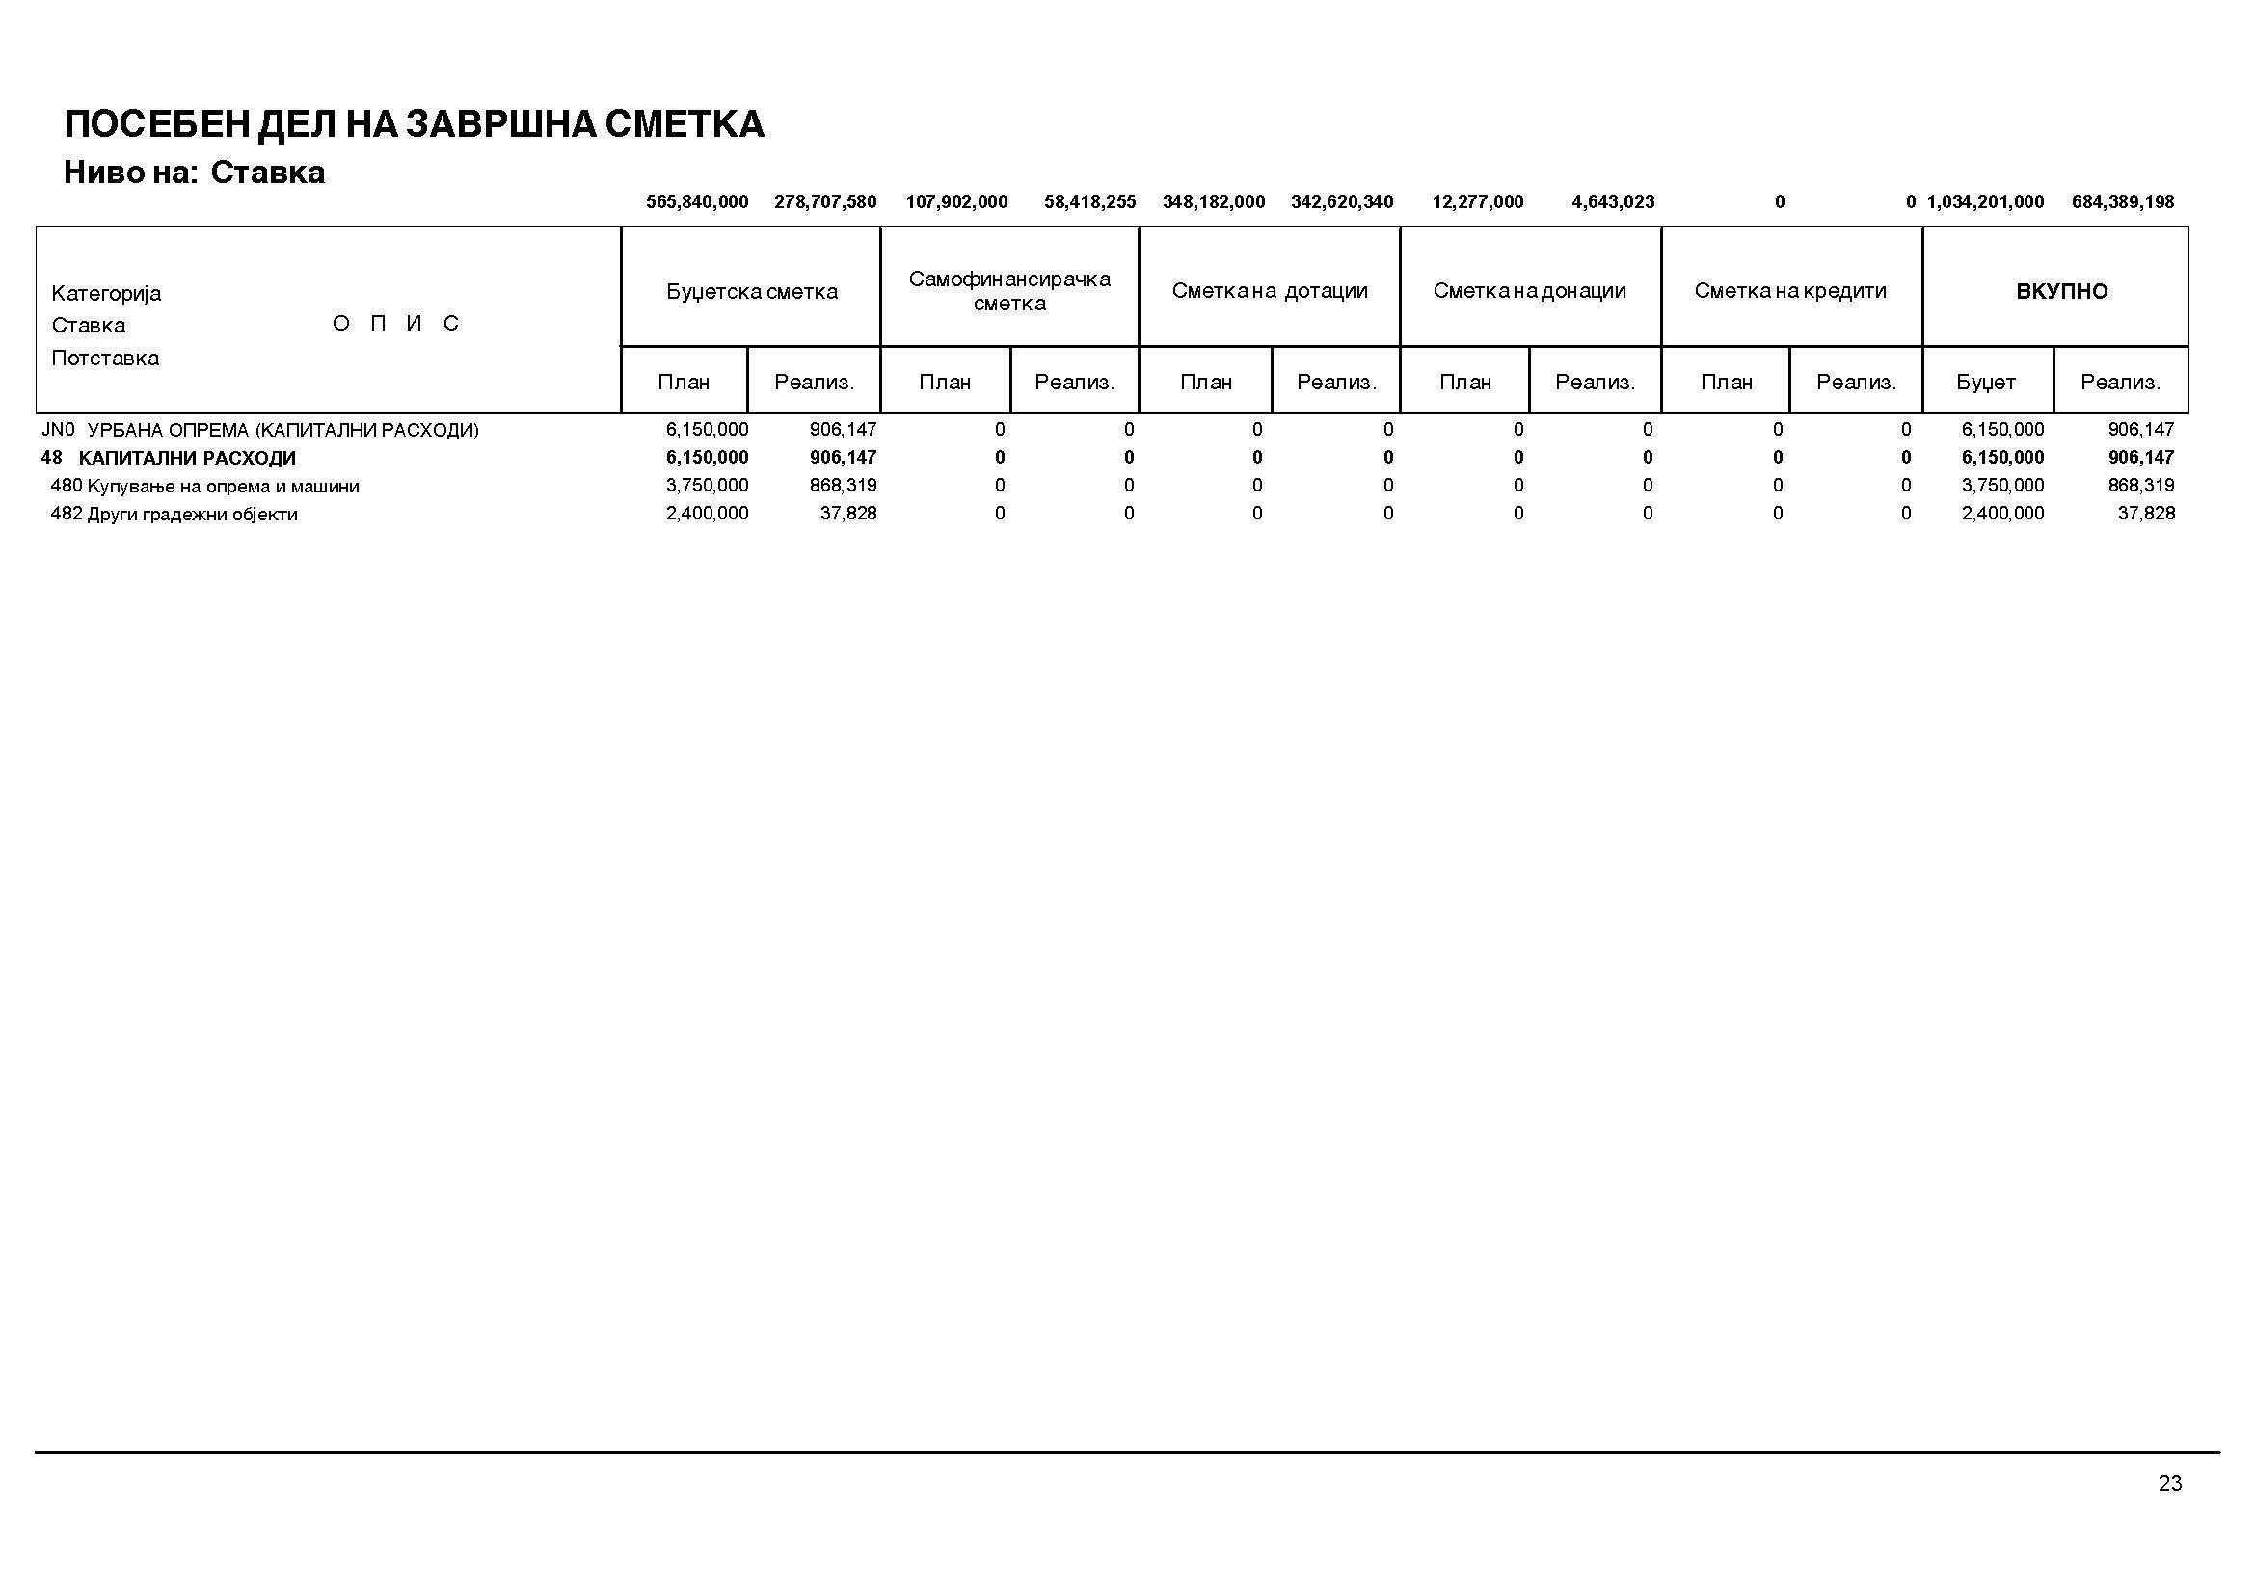

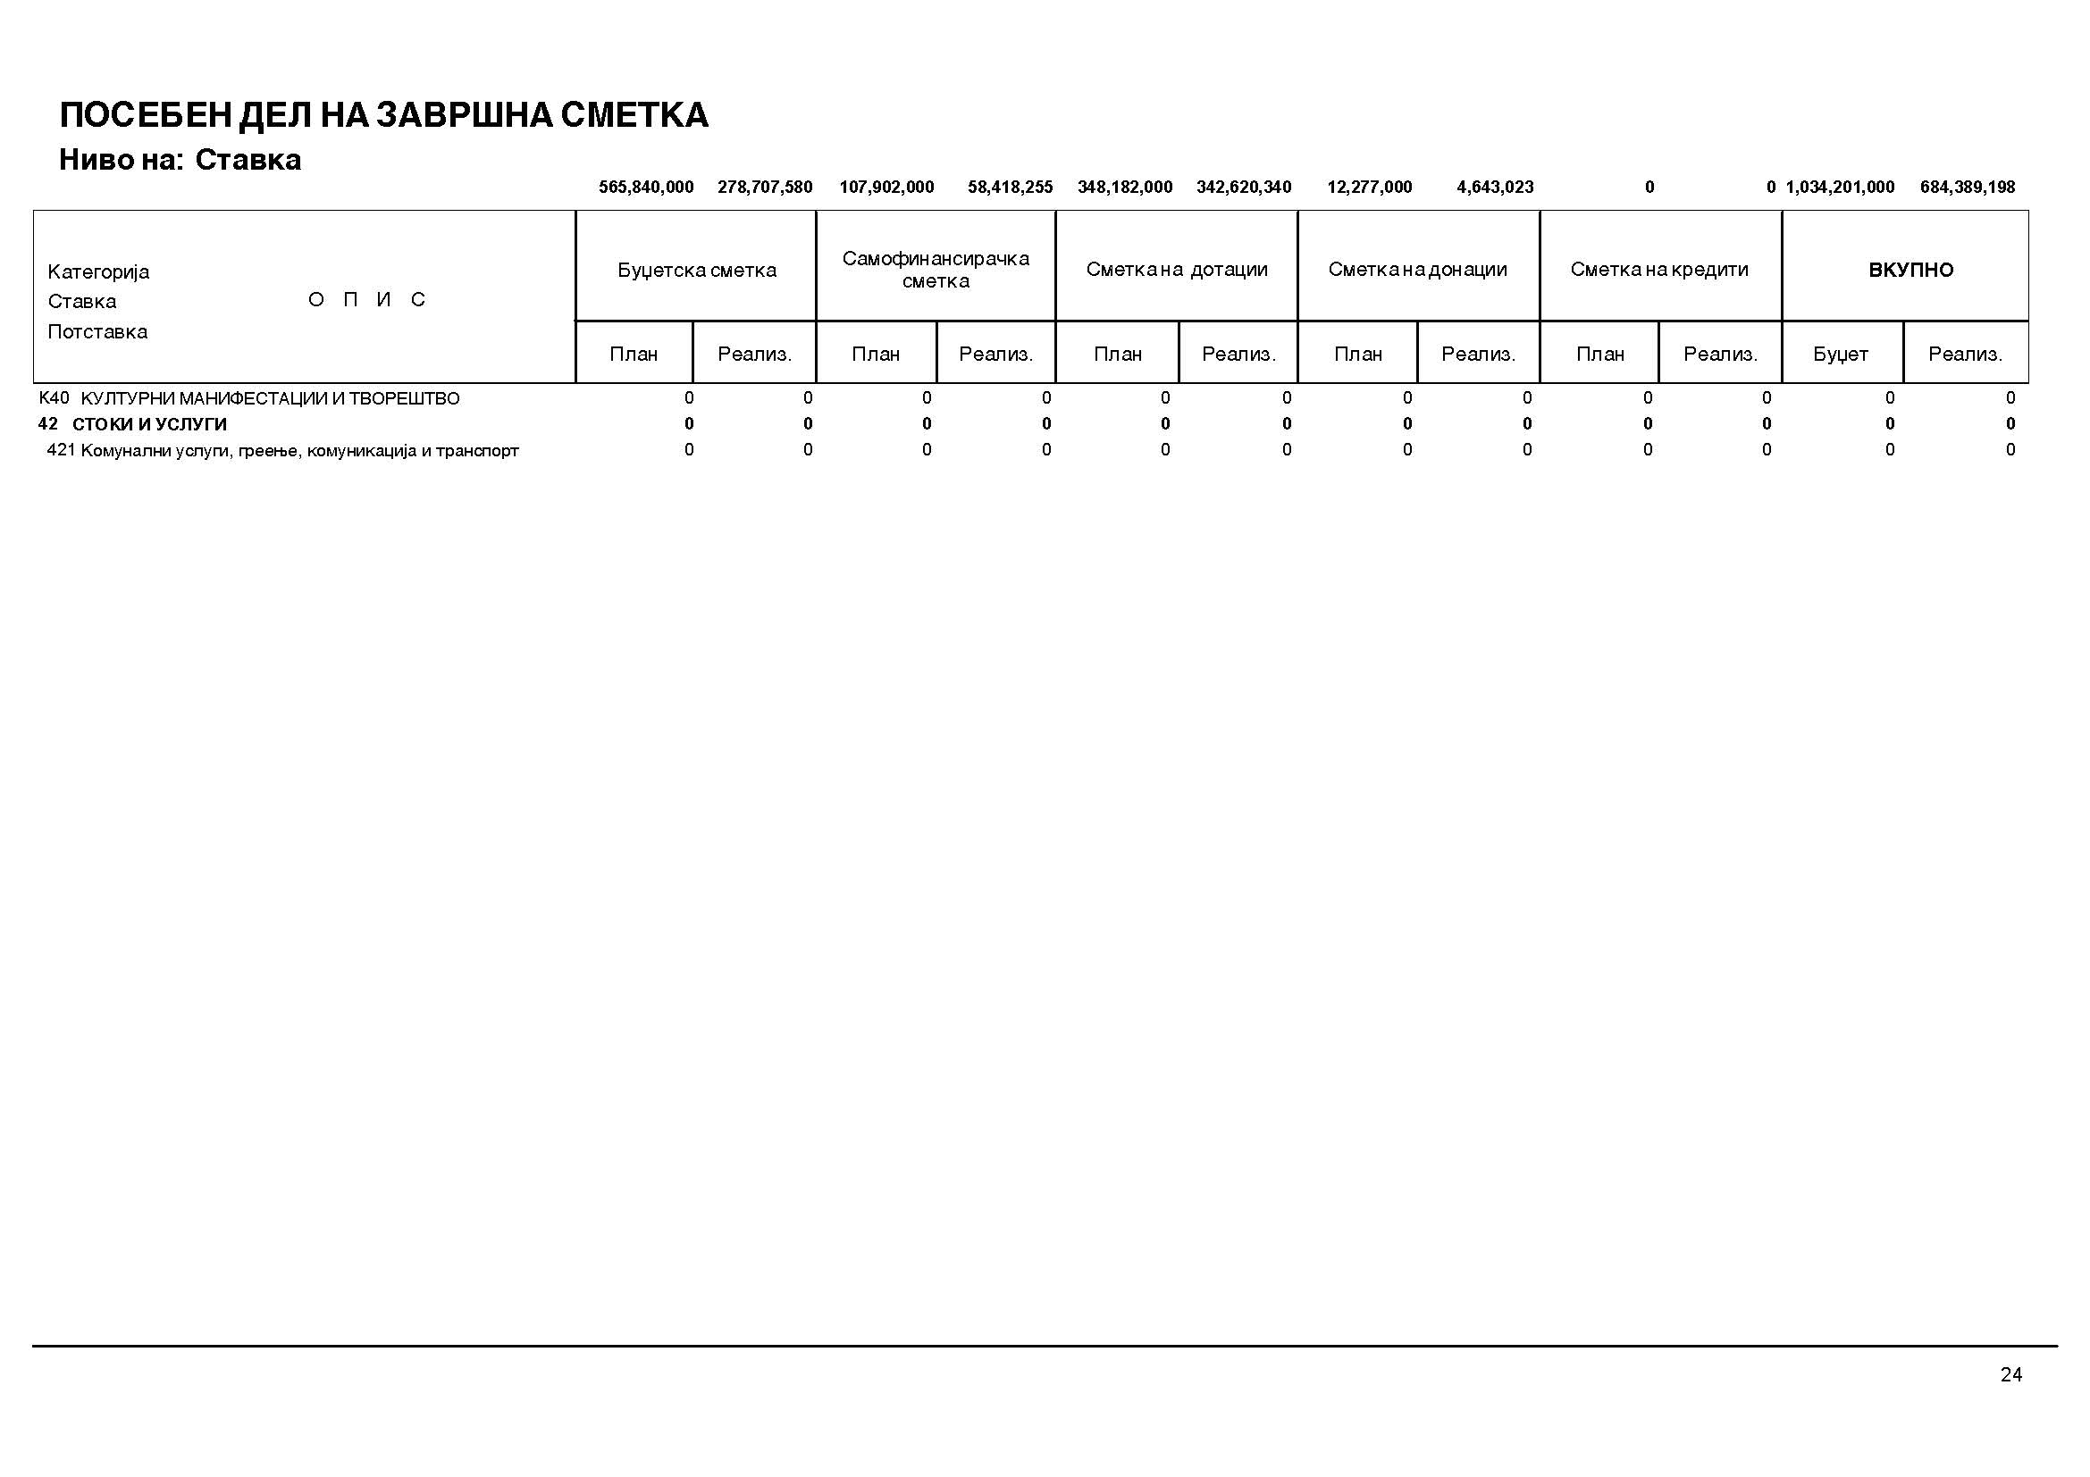

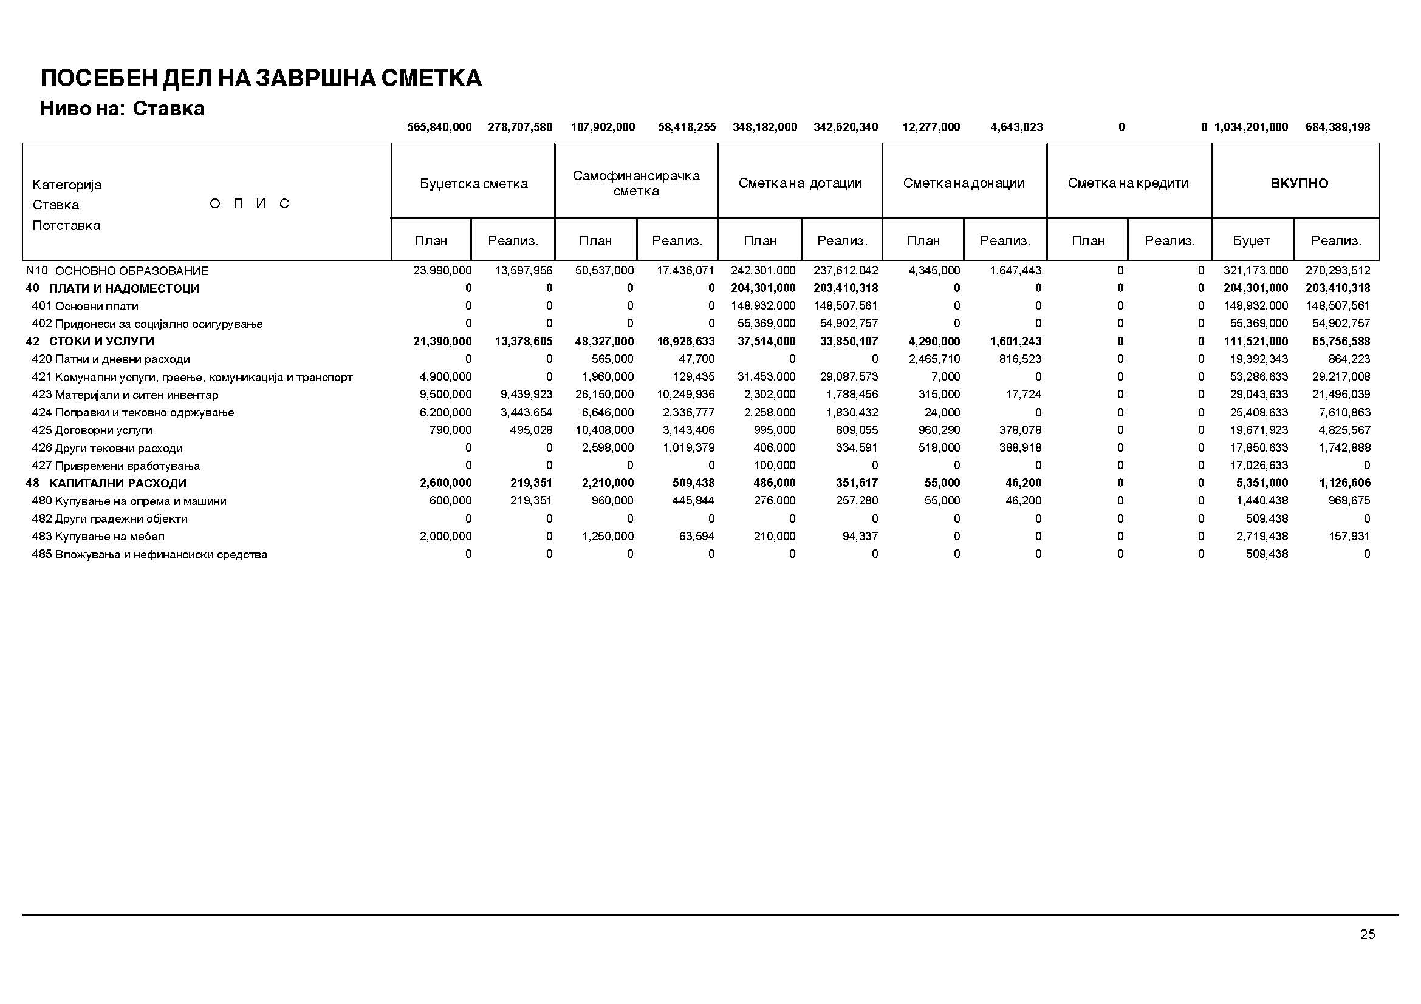

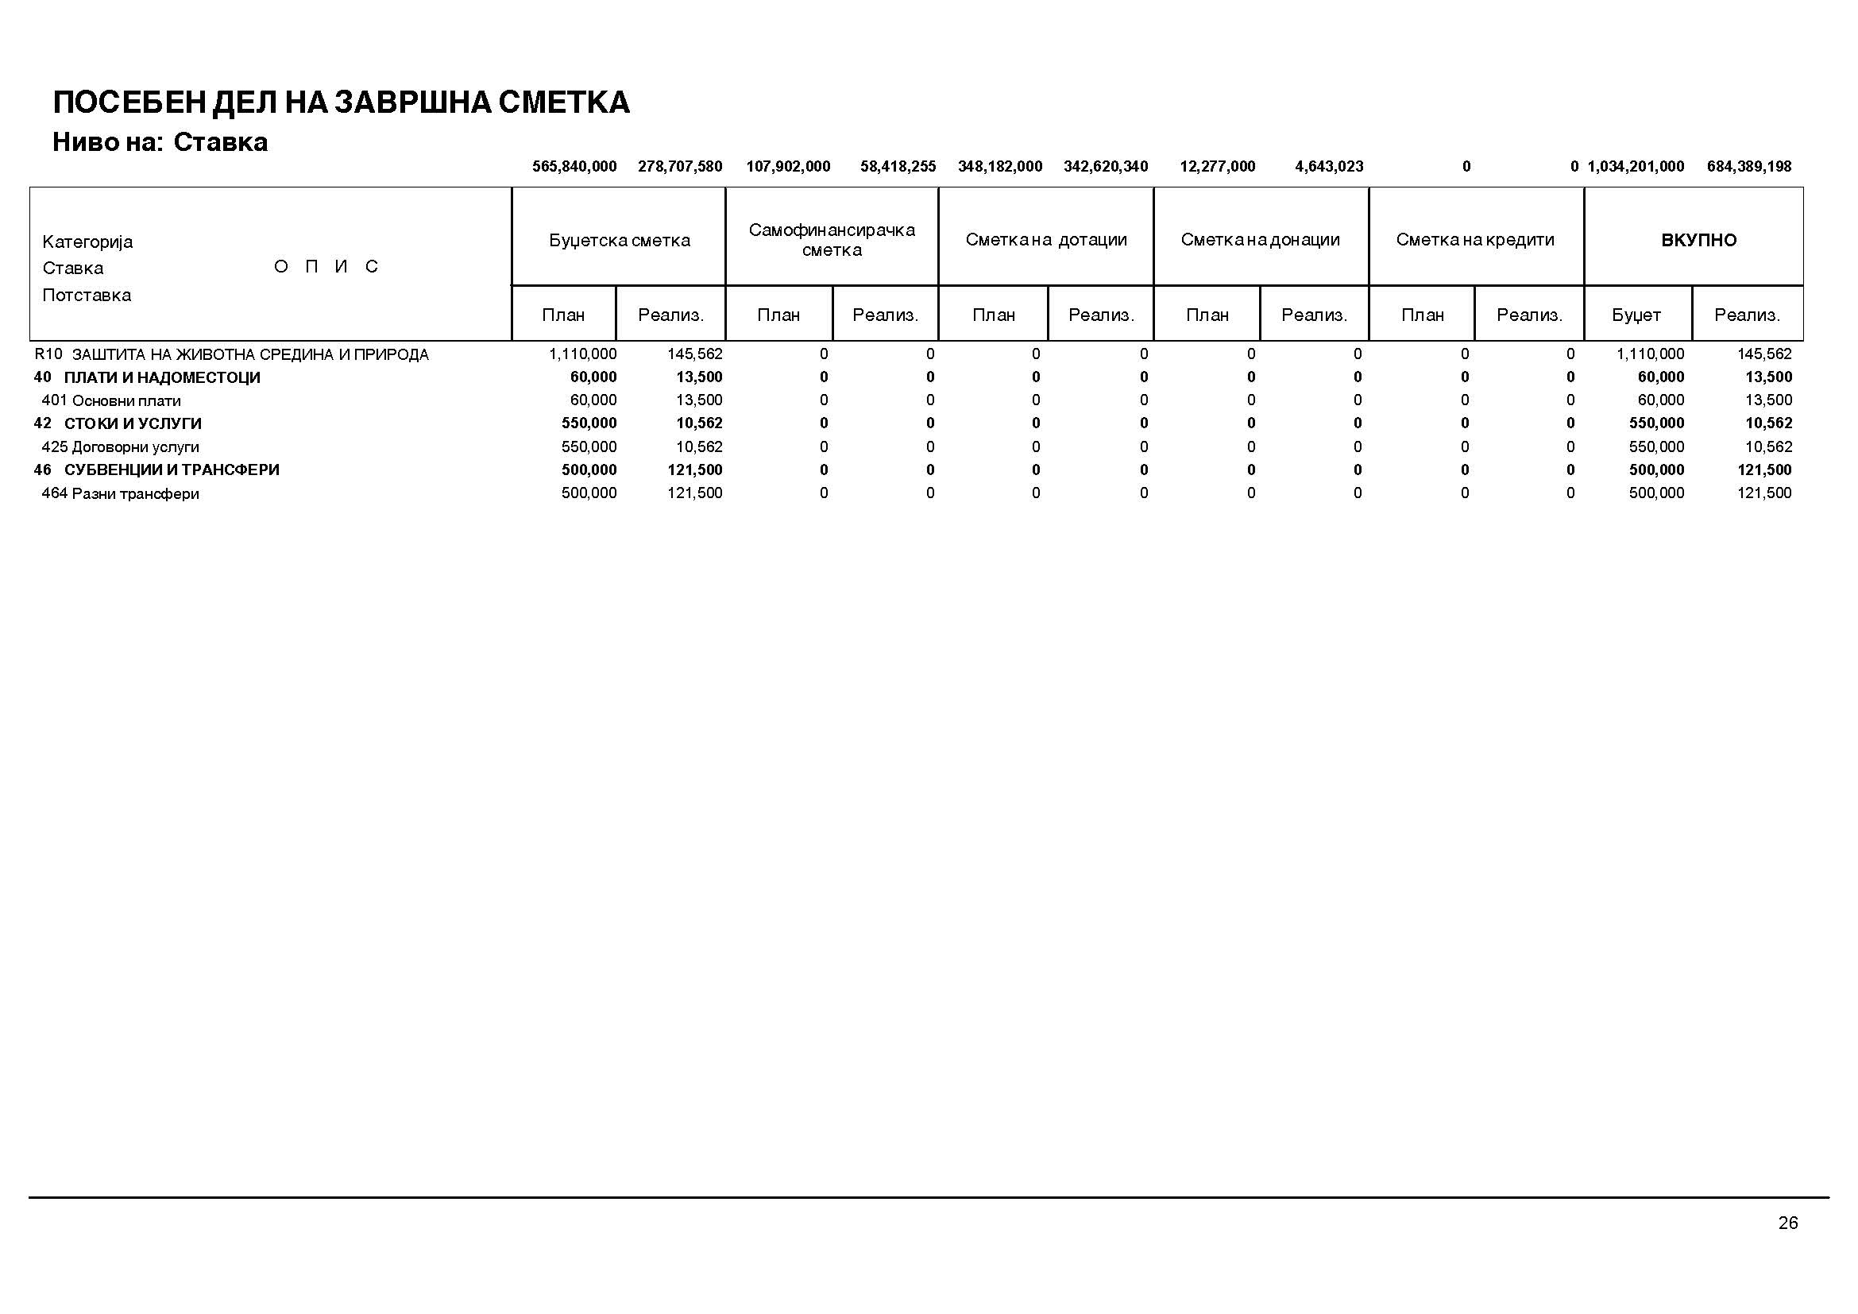

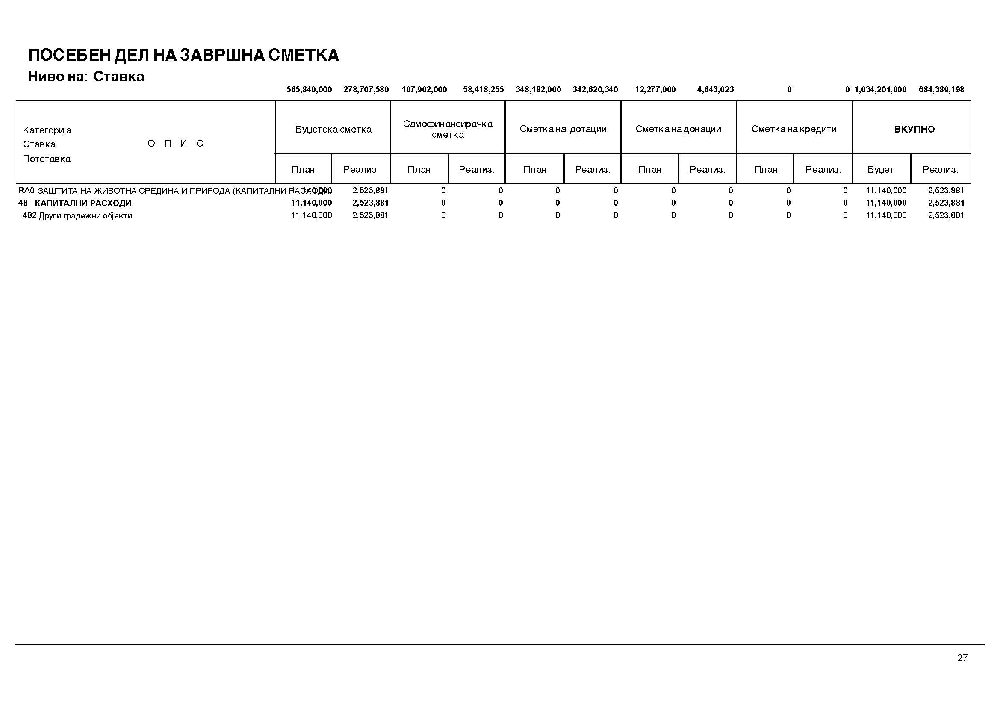

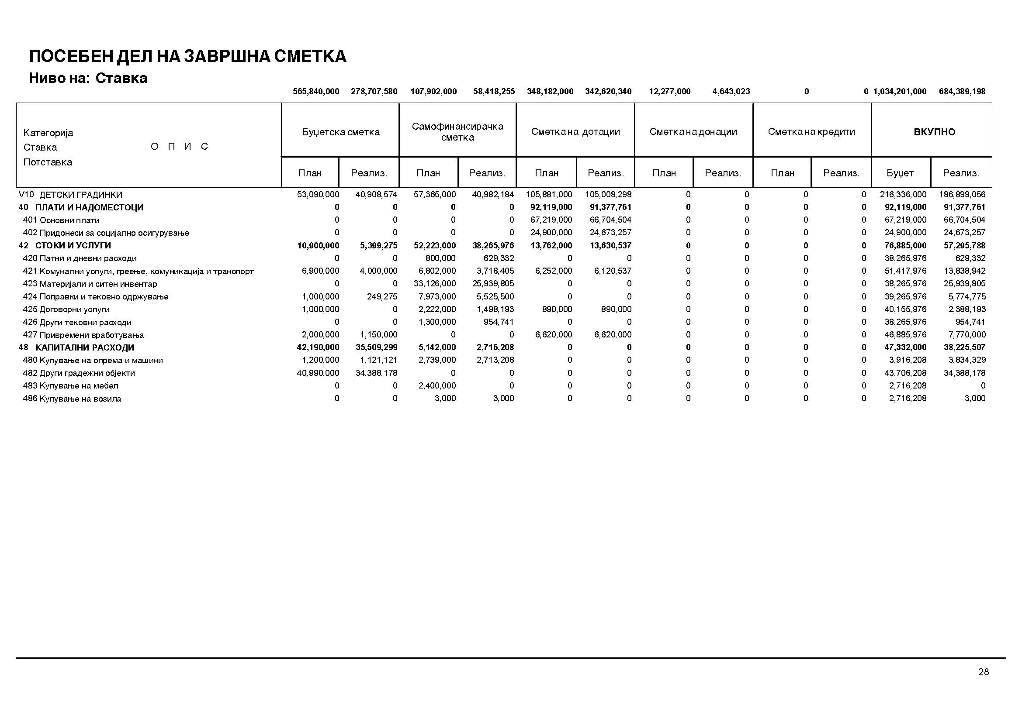

Член 4

Во Посебниот дел на Завршната сметка на Буџетот на Општина Аеродром за 2018 година се прикажуваат расходите по програми, по сметки и ставки.

Член 5

Општиот дел на Завршната сметка на Буџетот на Општина Аеродром за 2018 година се објавува во „Службен гласник на Општина Аеродром“.

Број 09-112/21 Претседател на Совет
15 март 2018 година на Општина Аеродром
Скопје Ивана Цветковска с.р.

С О Д Р Ж И Н А

- ОДЛУКА за измена на Статутот на Општина Аеродром _____________________ 1
- ОДЛУКА за исплата на парична помош по основ на пристигнати барања за опремнина за пензионирање на вработени лица во општински буџетски корисник______________________________________________________________2
- ОДЛУКА за утврдување на денарски благајнички максимум на Општина Аеродром_____________________________________________________________3
- ОДЛУКА за утврдување на девизен благајнички максимум на Општина Аеродром___________________________________________________________ 4
- ОДЛУКА за давање согласност за долгорочно задолжување на Општина Аеродром за реализација на проект „Доградба на детска градинка Црвенкапа Скопје“, преку вториот проект МСИП 02/2018 - компонента А-општински инвестиции__________ 5
- ОДЛУКА за утврдување на вредност на бодот за пресметување на платите на јавните службеници за 2019 година во јавните детски градинки и општинските основни училишта од територијата на општина Аеродром___ ________________ 6
- ОДЛУКА за утврдување бесправен објект за кој може да се изврши вклопување во урбанистичко-планска документација (објект број 1 и 2 на КП 2902)____________ 7
- ЗАКЛУЧОК за усвојување на Годишниот извештај за работа на ПС од ОН Аеродром за 2018 година _______________________________________________ 8
- ЗАКЛУЧОК за усвојување на Извештај за реализација на активности од областа на социјалната и детската заштита во Општина Аеродром за 2018 година________ 9
- ЗАКЛУЧОК за усвојување на Извештај за реализација на активности од областа на спортот во Општина Аеродром за 2018 година____________________________10
- ЗАКЛУЧОК за усвојување на Извештај за реализација на активности од областа на еднаквите можности на жените и мажите во Општина Аеродром за 2018 год __11
- ЗАКЛУЧОК за усвојување на Извештај за реализација на активности од областа на образованието во Општина Аеродром за 2018 година______________________12
- ЗАКЛУЧОК за усвојување на Извештај за реализација на активности од областа на културата во Општина Аеродром за 2018 година_________________________ 13
- ЗАКЛУЧОК за усвојување на Извештај за реализација на Програма Ј- Комунални дејности на подрачјето на ОА за 2018 година______________________________ 14
- ЗАКЛУЧОК за усвојување на Извештај за реализација на Програмата за јавни работи на територија на ОА за 2018 година_______________________________ 15
- ЗАКЛУЧОК за усвојување на Извештај за реализација на Потпрограма ФА-Уредување на градежно земјиште на подрачје на ОА за 2018 година__________ 16
- ЗАКЛУЧОК за усвојување на Извештај за реализација на Програма Р- Заштита на животната средина и природа на подрачјето на ОА за 2018 година___________17
- ЗАКЛУЧОК за усвојување на Извештај за реализација на Програмата за одржување на локални улици и патишта на територија на Општина Аеродром во зимски услови за 2018 година______________________________________ 18
- ЗАКЛУЧОК за усвојување на Годишниот извештај на Општина Аеродром за 2018 година_____________________________________________________________ 19
- ЗАВРШНА СМЕТКА на Буџетот на Општина Аеродром за 2018 година______________________________________________________________20

Издавач: градоначалник на Општина Аеродром
Главен и одговорен уредник: Ана - Карајанова Димитрушева
Адреса: бул. „Јане Сандански“ број 109б, тел. 2 400-970, тираж: 100 примероци

